Pardos Chicken
Informe de Análisis y Diseño de Procesos
Sesiones 01 a 05 · Entregable 1 — Pregunta 1

Empresa analizada | Pardos Chicken
Grupo | Grupo 1
Coordinador del grupo | Paredes Aguirre, Jean Franco
Curso | Análisis y Diseño de Procesos
Entregable | Sesión 04 – Pregunta 1: Informe completo (Sesiones 01–05)

Integrantes y proceso operativo a cargo
Proceso operativo | Responsable
O1 – Gestión comercial y de clientes | Alcántara Gonzales, Alejandro
O2 – Gestión de compras y abastecimiento | Zavaleta Pérez, Flavio Alberto
O3 – Gestión de inventarios y almacenamiento | Arévalo Santos, Jhon Moisés
O4 – Preparación y producción de alimentos | Espinoza Quispe, Juan Carlos
O5 – Atención y servicio al cliente | Arroyo Mera, Anghelo
O6 – Gestión de pedidos para llevar y delivery | Terrones Miranda, Alexander Joel
O7 – Gestión de devoluciones, cambios y reclamos | Paredes Aguirre, Jean Franco (coordinador)

Tabla de contenidos
Sección | Contenido
0 | Antecedentes — resumen, introducción, objetivos y alcance
1 | Análisis de la Empresa y sus Procesos Actuales (Sesión 01)
2 | Diagnóstico de la Organización Orientada a Procesos (Sesión 02)
3 | Análisis de los Procesos Actuales utilizando Mapa de Procesos (Sesión 03)
4 | Documentación del Ciclo de Vida de BPM en la Empresa (Sesión 04)
5 | Análisis de Frameworks y Modelos de Referencia (Sesión 05)
Resumen
Este informe documenta el análisis y diseño de procesos de Pardos Chicken, cadena peruana de restaurantes especializada en pollo a la brasa y cocina criolla, a lo largo de las cinco sesiones del curso. El trabajo parte de la caracterización de la empresa y sus 15 procesos (3 estratégicos, 7 operativos y 5 de soporte, desagregados en 72 subprocesos), continúa con el diagnóstico de su orientación a procesos, el mapeo detallado mediante fichas y diagramas BPMN, la aplicación de tres herramientas de análisis (SIPOC, Ishikawa y Análisis de Valor Agregado) que identificaron 12 ineficiencias con mejora propuesta e indicador de control, la documentación del ciclo de vida de gestión por procesos de la empresa y su nivel de madurez, y cierra con el análisis comparativo de los frameworks TOGAF, SCOR y COBIT 2019 y el modelado de negocio con el Business Motivation Model (BMM), del cual resulta SCOR como marco principal recomendado para Pardos Chicken.
Introducción
La gestión por procesos permite a una organización mirar su operación de punta a punta, más allá de las fronteras funcionales de cada área, y es especialmente crítica en una cadena de restaurantes como Pardos Chicken: una misma cocina atiende simultáneamente a clientes en salón, pedidos para llevar y pedidos de delivery a través de agregadores, todos con tiempos comprometidos distintos, bajo restricciones de inocuidad alimentaria y alta variabilidad de demanda. Entender, documentar y medir esos procesos es el primer paso para gestionarlos y mejorarlos de forma sistemática, en lugar de depender de la experiencia individual de cada jefe de turno.
Este informe presenta de forma integrada el trabajo realizado por el Grupo 1 a lo largo de las cinco sesiones del curso Análisis y Diseño de Procesos, incorporando las correcciones señaladas en la retroalimentación de la Sesión 03 sobre la denominación de los procesos y la asignación de responsables.
Objetivos
Objetivo general
Analizar y documentar los procesos actuales de Pardos Chicken a lo largo del ciclo completo de las cinco sesiones del curso: caracterizar la empresa y sus procesos, diagnosticar su orientación a procesos, mapear y analizar los procesos con sus fichas, diagramas e indicadores, documentar su ciclo de vida de gestión por procesos (BPM) y evaluar los frameworks y modelos de referencia más adecuados para su gestión futura.
Objetivos específicos
- Describir el sector, el modelo de negocio y los tipos de procesos (internos y externos) de Pardos Chicken.
- Diagnosticar el grado de orientación a procesos de la organización, relacionando su estructura con sus procesos.
- Construir el mapa de procesos de la empresa y elaborar la ficha, el diagrama de flujo y el análisis de ineficiencias de cada uno de sus 15 procesos.
- Aplicar tres herramientas de análisis de procesos (SIPOC, Ishikawa y Análisis de Valor Agregado) sobre el proceso crítico identificado.
- Documentar el ciclo de vida de BPM de la empresa (modelado, implementación, ejecución, monitoreo y optimización) y evaluar su nivel de madurez.
- Analizar los frameworks TOGAF, SCOR y COBIT 2019, proponer el más adecuado para la empresa y modelar sus motivaciones de negocio con BMM.
Alcance
Incluye | El análisis documental y el levantamiento de los 15 procesos de Pardos Chicken (3 estratégicos, 7 operativos, 5 de soporte) con sus 72 subprocesos; el mapa de procesos, las 15 fichas y los 10 diagramas de flujo BPMN 2.0; la aplicación de SIPOC, Ishikawa y AVA sobre el proceso crítico O6; los 12 hallazgos con causa, impacto, mejora propuesta e indicador de control; la documentación del ciclo de vida de BPM y la evaluación de madurez; y el análisis comparativo de TOGAF, SCOR, COBIT 2019 y BMM.
No incluye | La implementación efectiva de las mejoras y de los marcos de referencia, el modelado TO-BE en BPMN de los procesos mejorados, ni la evaluación financiera detallada de las inversiones asociadas a las herramientas tecnológicas propuestas.
Fuente de datos | Levantamiento propio del grupo (Entregable 3 y Entregable 5, actualizados considerando la retroalimentación de la Sesión 03), documentación pública de The Open Group (TOGAF), ASCM (SCOR), ISACA (COBIT 2019) y OMG (BMM, BPMN).

1. Análisis de la Empresa y sus Procesos Actuales (Sesión 01)
1.1. Identificación del sector y de la empresa
Pardos Chicken es una cadena peruana de restaurantes especializada en pollo a la brasa y cocina criolla, con presencia en Lima y provincias, y una operación que combina tres canales de venta: el salón (consumo en el local), el delivery a través de plataformas propias y de agregadores, y el recojo en tienda. Su propuesta de valor descansa en la consistencia del producto, el estándar de servicio y la fuerza de la marca.
Esta configuración multicanal define el reto de gestión de procesos que analiza este trabajo: una misma cocina atiende simultáneamente a clientes presentes en el salón y a pedidos para llevar y de delivery con tiempos comprometidos distintos, lo que obliga a coordinar capacidad, inventario y personal bajo restricciones de inocuidad alimentaria y de alta variabilidad de la demanda.
Tipos de procesos: internos y externos
Los procesos internos de Pardos Chicken son los 15 procesos de nivel 1 documentados en este informe (estratégicos, operativos y de soporte), ejecutados íntegramente por personal y sistemas de la empresa. Los procesos externos son aquellos en los que interviene un tercero fuera del control directo de la empresa pero que forma parte de la entrega de valor al cliente: las plataformas de agregadores de delivery (Rappi, PedidosYa y similares) dentro de O6 – Gestión de pedidos para llevar y delivery, los operadores de reparto (flota propia y de terceros), y los proveedores homologados de materias primas, bebidas y empaques dentro de O2 – Gestión de compras y abastecimiento.
1.2. Mapeo de los procesos clave
Pardos Chicken cuenta con 3 procesos estratégicos, 7 procesos operativos (cadena de valor) y 5 procesos de soporte, desagregados en 72 subprocesos. Los procesos operativos son críticos porque se encadenan de forma secuencial y tienen contacto directo con el cliente: la falla de cualquiera de ellos se traslada íntegramente al cliente final.
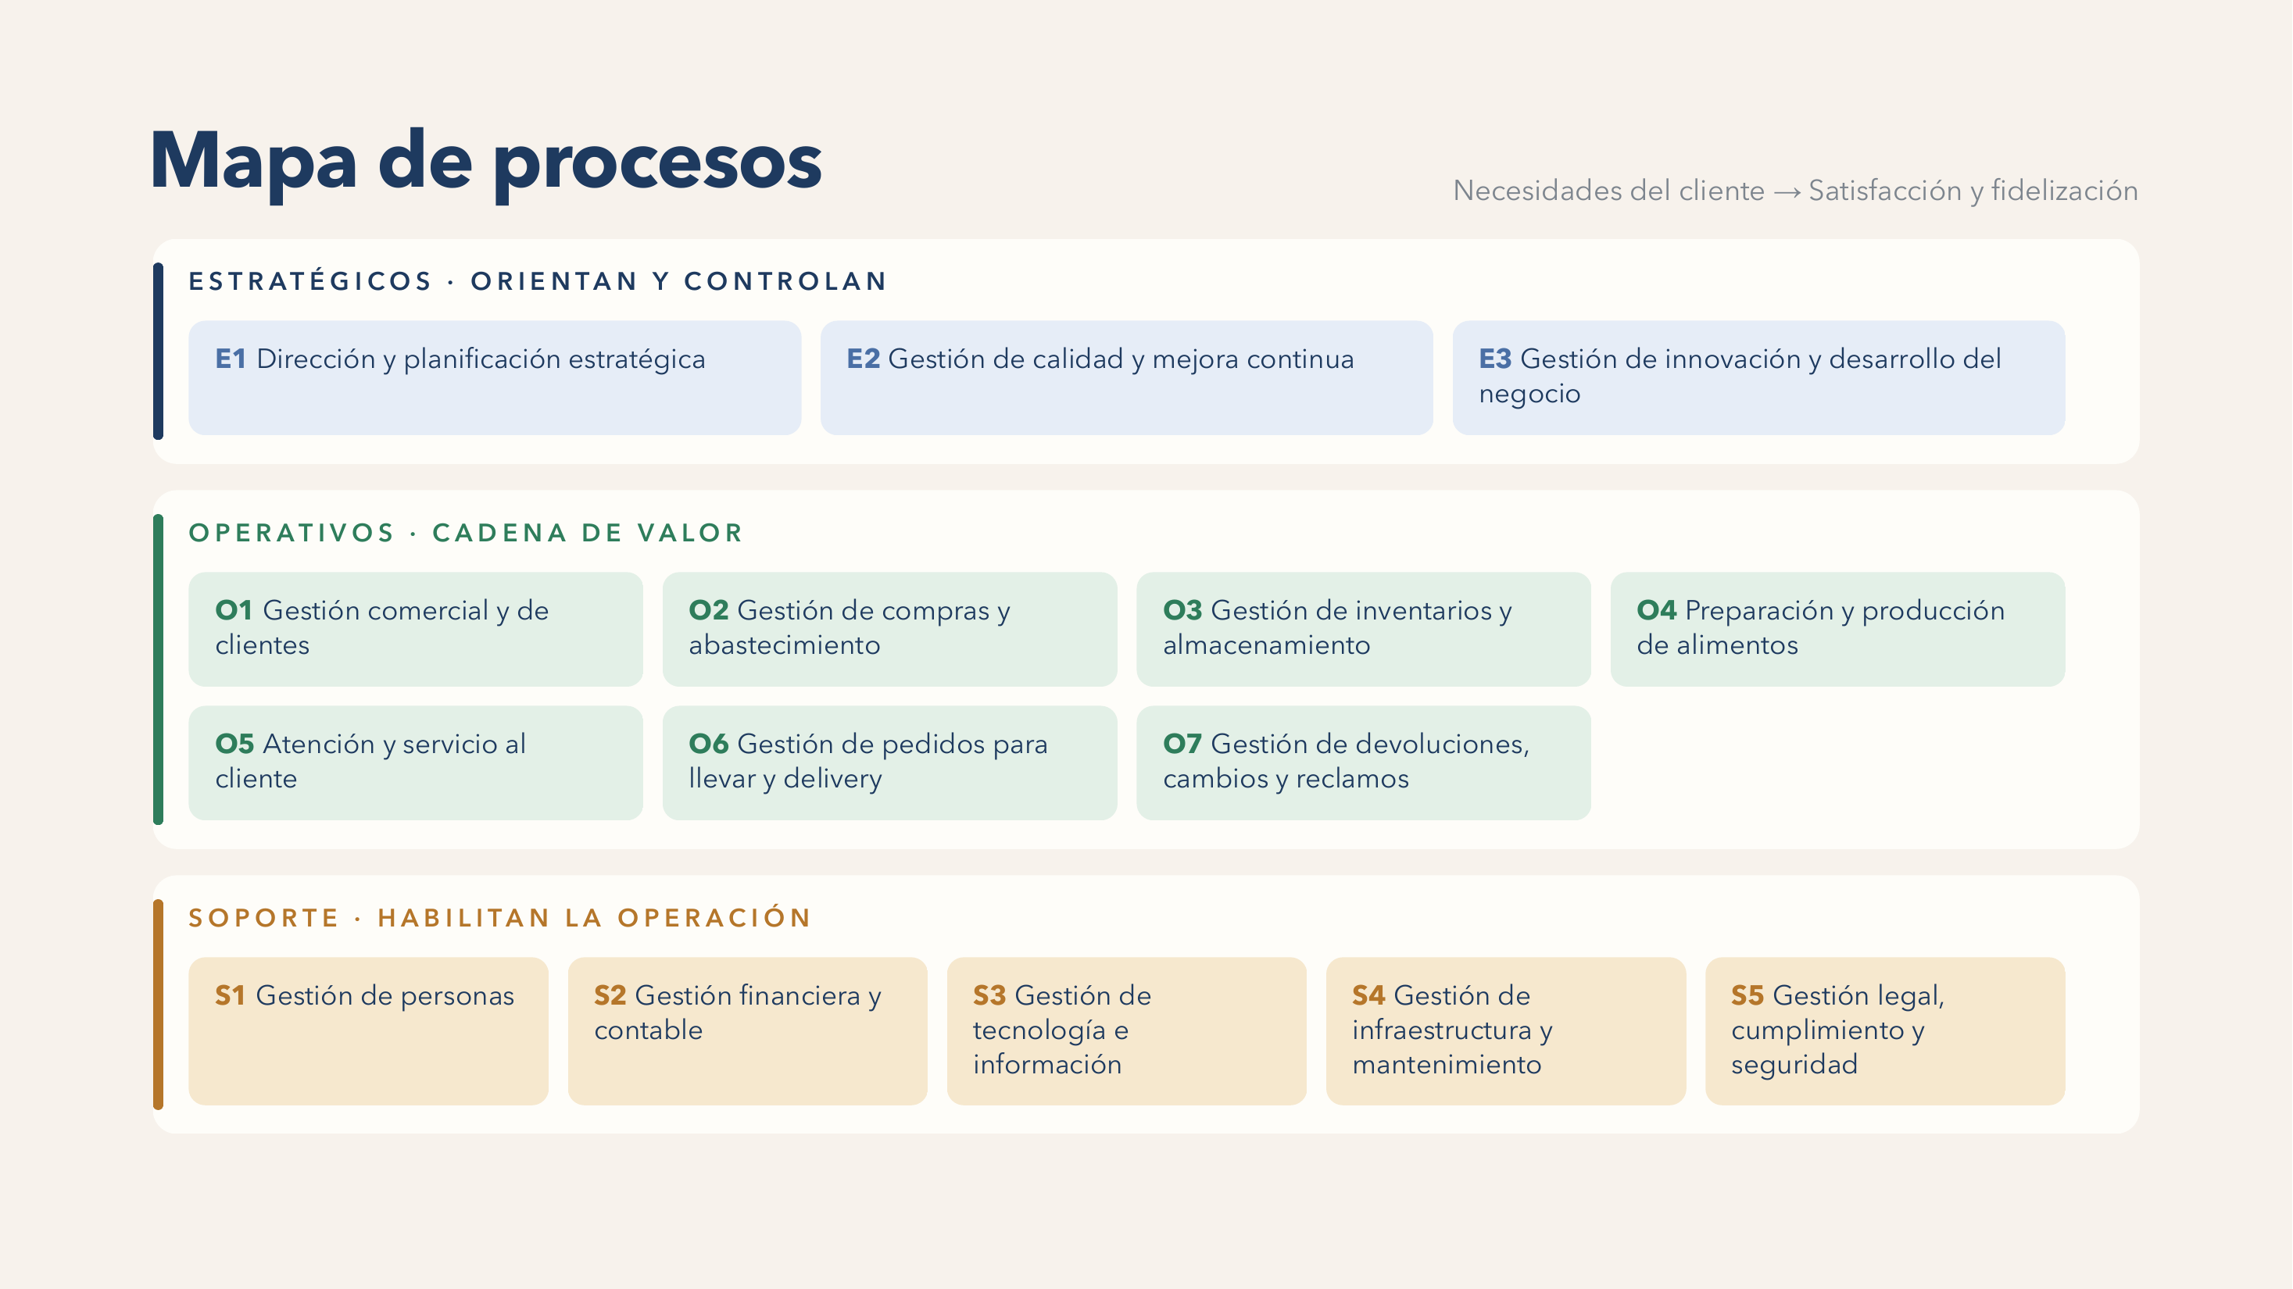
Figura 1. Mapa simple de procesos de Pardos Chicken (nivel 0).
Recursos involucrados: humanos (jefes de local, personal de salón, cocina, almacén y experiencia del cliente, bajo la Gerencia General); materiales (insumos, empaques, equipos de cocción y de frío); y tecnológicos (POS, KDS, ERP, plataformas de agregadores, CRM y sistema de reservas), detallados en el campo “Recursos” de cada una de las 15 fichas de proceso (sección 3.2).
1.3. Identificación de las personas (roles) que participan en los procesos
Cada proceso de nivel 1 tiene un dueño funcional (rol estratégico u operativo, según el campo “Dueño del proceso” de su ficha) y, dentro del equipo del curso, un responsable de análisis (rol táctico de levantamiento y documentación). La tabla siguiente resume ambos roles para los procesos operativos y estratégicos.
Proceso | Dueño (rol operativo/estratégico) | Responsable del análisis (rol táctico, equipo)
E1 · Dirección y planificación estratégica | Gerencia General / Directorio | Alejandro Alcántara Gonzales
E2 · Gestión de calidad y mejora continua | Jefatura de Calidad Corporativa | Flavio Alberto Zavaleta Pérez
E3 · Gestión de innovación y desarrollo del negocio | Gerencia de Desarrollo de Negocio | Alexander Joel Terrones Miranda
O1 · Gestión comercial y de clientes | Gerencia Comercial y de Marketing | Alejandro Alcántara Gonzales
O2 · Gestión de compras y abastecimiento | Jefatura de Compras y Abastecimiento | Flavio Alberto Zavaleta Pérez
O3 · Gestión de inventarios y almacenamiento | Jefatura de Almacén y Control de Inventarios | Jhon Moisés Arévalo Santos
O4 · Preparación y producción de alimentos | Jefatura de Cocina / Producción | Juan Carlos Espinoza Quispe
O5 · Atención y servicio al cliente | Jefatura de Salón / Administración de local | Anghelo Arroyo Mera
O6 · Gestión de pedidos para llevar y delivery | Jefatura de Canales para Llevar y Delivery | Alexander Joel Terrones Miranda
O7 · Gestión de devoluciones, cambios y reclamos | Jefatura de Experiencia del Cliente | Jean Franco Paredes Aguirre
Los cinco procesos de soporte (S1 a S5) se analizaron de forma transversal y conjunta por todo el equipo, ya que sus servicios habilitan a los 10 procesos anteriores por igual.
1.4. Determinación de indicadores (KPI) actuales
La empresa mide sus 15 procesos con 75 indicadores en total (5 por proceso), definidos en cada ficha de proceso, con frecuencias que van de diaria a anual según la naturaleza del proceso. A continuación se presentan todos los indicadores juntos, agrupados por proceso, con su nombre y meta — el detalle de fórmula de cálculo y el criterio de desviación de los indicadores de los siete procesos operativos se desarrolla en la Pregunta 5 de este trabajo.
Proceso | Indicador | Meta | Frecuencia
E1 | % de objetivos estratégicos cumplidos | ≥ 85 % | Trimestral
E1 | % de iniciativas estratégicas ejecutadas | ≥ 80 % | Trimestral
E1 | Desviación del presupuesto estratégico | ≤ 5 % | Mensual
E1 | % de KPI dentro de meta | ≥ 80 % | Mensual
E1 | Número de riesgos críticos abiertos | ≤ 3 | Mensual
E2 | % de locales conformes en auditoría | ≥ 90 % | Mensual
E2 | % de acciones correctivas cerradas | ≥ 95 % | Mensual
E2 | NPS | ≥ 60 | Mensual
E2 | Tiempo promedio de cierre de no conformidades | ≤ 15 días | Mensual
E2 | Número de mejoras implementadas | ≥ 12 al año | Anual
E3 | Número de pilotos ejecutados | ≥ 6 al año | Semestral
E3 | % de pilotos exitosos | ≥ 50 % | Semestral
E3 | Tiempo de idea a piloto | ≤ 90 días | Por iniciativa
E3 | Ventas de nuevos productos / ventas totales | ≥ 8 % | Trimestral
E3 | Payback de expansión | ≤ 30 meses | Por proyecto
O1 | ROI de campañas | ≥ 3,0 | Por campaña
O1 | Tasa de conversión | ≥ 4 % | Mensual
O1 | Ticket promedio | Crecimiento ≥ 5 % | Mensual
O1 | Tasa de recompra | ≥ 35 % | Mensual
O1 | Tasa de no-show en reservas | ≤ 8 % | Mensual
O2 | Precisión del pronóstico | ≥ 85 % | Mensual
O2 | Entregas a tiempo del proveedor (OTIF) | ≥ 95 % | Mensual
O2 | % de recepciones conformes | ≥ 97 % | Mensual
O2 | Tiempo del ciclo de compra | ≤ 5 días | Mensual
O2 | Número de compras urgentes | ≤ 5 al mes | Mensual
O3 | Exactitud de inventario (ERI) | ≥ 97 % | Mensual
O3 | % de merma sobre ventas | ≤ 2 % | Mensual
O3 | Rotación de inventario | ≥ 12 veces al año | Mensual
O3 | Número de quiebres de stock | ≤ 4 al mes | Mensual
O3 | Incidencias de temperatura | 0 | Semanal
O4 | Tiempo promedio de preparación | ≤ 12 min | Diario
O4 | % de cumplimiento de receta | ≥ 95 % | Semanal
O4 | Tasa de reproceso | ≤ 2 % | Diario
O4 | % de productos conformes | ≥ 98 % | Diario
O4 | Desperdicio por sobreproducción | ≤ 1,5 % | Diario
O5 | Tiempo promedio de espera para asignación | ≤ 5 min | Diario
O5 | Tiempo pedido-entrega | ≤ 15 min | Diario
O5 | % de entregas correctas | ≥ 98 % | Diario
O5 | % de comprobantes emitidos correctamente | ≥ 99 % | Diario
O5 | Cierres de caja sin diferencias | ≥ 95 % | Diario
O6 | Tiempo pedido-a-puerta | ≤ 40 min | Diario
O6 | Tiempo de espera del recojo en tienda | ≤ 10 min | Diario
O6 | % de entregas a tiempo | ≥ 90 % | Diario
O6 | % de pedidos completos | ≥ 98 % | Diario
O6 | Satisfacción con la entrega | ≥ 4,4 / 5 | Mensual
O7 | Tiempo promedio de resolución | ≤ 48 h | Semanal
O7 | % resuelto dentro del SLA | ≥ 90 % | Semanal
O7 | Resolución en primer contacto | ≥ 60 % | Mensual
O7 | Tasa de casos por 1.000 pedidos | ≤ 8 | Mensual
O7 | Reapertura de casos | ≤ 5 % | Mensual
S1 | Tiempo de cobertura de vacantes | ≤ 20 días | Mensual
S1 | % de inducciones completadas | 100 % | Mensual
S1 | Horas de capacitación por colaborador | ≥ 24 al año | Trimestral
S1 | Rotación de personal | ≤ 45 % anual | Mensual
S1 | Exactitud de nómina | ≥ 99,5 % | Mensual
S2 | Desviación presupuestaria | ≤ 5 % | Mensual
S2 | Food cost | ≤ 33 % | Mensual
S2 | Tiempo de cierre contable | ≤ 8 días | Mensual
S2 | % de declaraciones oportunas | 100 % | Mensual
S2 | Margen de contribución | ≥ 60 % | Mensual
S3 | Disponibilidad de aplicaciones críticas | ≥ 99,5 % | Mensual
S3 | MTTR | ≤ 4 h | Mensual
S3 | Tasa de transacciones exitosas en integraciones | ≥ 99 % | Diario
S3 | Calidad de datos | ≥ 95 % | Mensual
S3 | Vulnerabilidades críticas abiertas | 0 | Mensual
S4 | Cumplimiento del plan preventivo | ≥ 95 % | Mensual
S4 | Disponibilidad de equipos críticos | ≥ 98 % | Mensual
S4 | MTTR de mantenimiento correctivo | ≤ 24 h | Mensual
S4 | % de inspecciones conformes | ≥ 90 % | Mensual
S4 | Costo de mantenimiento por local | Dentro de presupuesto | Mensual
S5 | % de requisitos legales cumplidos | 100 % | Trimestral
S5 | Cumplimiento sanitario en inspecciones | ≥ 95 % | Por inspección
S5 | Tasa de accidentes | 0 | Mensual
S5 | Contratos vencidos sin renovar | 0 | Mensual
S5 | Incidentes de privacidad | 0 | Mensual
Tabla 1. Los 75 indicadores actuales de Pardos Chicken, todos los KPI juntos por proceso (3 estratégicos + 7 operativos + 5 de soporte × 5 indicadores cada uno).
Relación con los objetivos empresariales: los indicadores de los procesos operativos (O1 a O7) están alineados con los objetivos de E1 (cascada de KPI a gerencias y locales) y se consolidan en el tablero de control estratégico; los indicadores de calidad (ligados a E2) verifican que la mejora continua tenga un efecto medible; y los indicadores tecnológicos (S3) sostienen la disponibilidad de las herramientas (POS, KDS, ERP) de las que dependen todos los demás procesos para poder medirse.
1.5. Enfoque técnico
El grupo utilizó Bizagi Modeler para el modelado formal de los procesos operativos en notación BPMN 2.0 —por ser gratuito, validar automáticamente la notación y permitir exportar la documentación—, Microsoft Visio para el mapa de procesos de alto nivel y las presentaciones a dirección, y Lucidchart para el trabajo colaborativo en línea de los siete integrantes del grupo sobre los diagramas de flujo.

2. Diagnóstico de la Organización Orientada a Procesos (Sesión 02)
2.1. Análisis de la estructura organizacional
La estructura de Pardos Chicken se organiza alrededor de gerencias y jefaturas que corresponden, una a una, a los dueños de los 15 procesos identificados: una Gerencia General / Directorio que dirige la planificación estratégica; gerencias funcionales (Comercial y Marketing, Desarrollo de Negocio, Administración y Finanzas, Gestión Humana) que gobiernan procesos estratégicos y de soporte; y jefaturas operativas por eslabón de la cadena de valor (Compras, Almacén, Cocina/Producción, Salón, Canales para Llevar y Delivery, Experiencia del Cliente) que ejecutan la operación diaria en cada local.
Área / rol organizacional | Proceso(s) que gobierna
Gerencia General / Directorio | E1 – Dirección y planificación estratégica
Jefatura de Calidad Corporativa | E2 – Gestión de calidad y mejora continua
Gerencia de Desarrollo de Negocio | E3 – Gestión de innovación y desarrollo del negocio
Gerencia Comercial y de Marketing | O1 – Gestión comercial y de clientes
Jefatura de Compras y Abastecimiento | O2 – Gestión de compras y abastecimiento
Jefatura de Almacén y Control de Inventarios | O3 – Gestión de inventarios y almacenamiento
Jefatura de Cocina / Producción | O4 – Preparación y producción de alimentos
Jefatura de Salón / Administración de local | O5 – Atención y servicio al cliente
Jefatura de Canales para Llevar y Delivery | O6 – Gestión de pedidos para llevar y delivery
Jefatura de Experiencia del Cliente | O7 – Gestión de devoluciones, cambios y reclamos
Gerencia de Gestión Humana / Adm. y Finanzas / TI / Mantenimiento / Legal | S1 a S5 – Procesos de soporte
Tabla 2. Mapa organizacional de Pardos Chicken, construido a partir del dueño funcional de cada proceso.
Esta correspondencia casi uno a uno entre área organizacional y proceso de nivel 1 es una fortaleza para la gestión por procesos: cada proceso tiene un responsable claro. Sin embargo, el diagnóstico (sección 2.3) muestra que esa claridad de propiedad no garantiza por sí sola una operación orientada a procesos de punta a punta, porque la coordinación entre áreas para un mismo pedido —por ejemplo, entre Cocina (O4), Salón (O5) y Delivery (O6) compartiendo la misma cola— sigue gestionándose de forma funcional y no como un proceso único con un dueño de extremo a extremo.
2.2. Identificación de los procesos principales
Los 15 procesos se clasifican en estratégicos (E1 a E3, orientan y controlan la cadena de valor), operativos (O1 a O7, constituyen la cadena de valor con contacto directo con el cliente) y de soporte (S1 a S5, proveen los recursos que hacen posible la operación). El análisis interdepartamental más crítico ocurre en la cadena operativa: O1 genera la demanda, O2 y O3 abastecen los insumos, O4 los transforma, O5/O6 los entregan al cliente por el canal correspondiente y O7 cierra el ciclo gestionando cualquier inconformidad y retroalimentando al proceso de origen de la falla.
2.3. Evaluación de la orientación a procesos
El grado de madurez de la orientación a procesos de Pardos Chicken puede leerse en los tres patrones transversales que agrupan los 12 hallazgos identificados en el Entregable 3 (desarrollados en detalle en la sección 3.4):
- Registro manual entre sistemas no integrados (H-01, H-05, H-07, H-08, H-11): los procesos existen y están documentados, pero los sistemas que los soportan (POS, KDS, plataformas de agregadores, ERP) no conversan entre sí, lo que obliga a digitar información más de una vez y fragmenta la trazabilidad de punta a punta.
- Controles agregados sobre errores no resueltos (H-02, H-07): cuando un proceso falla, la respuesta típica ha sido agregar una verificación adicional en lugar de corregir la causa raíz — un síntoma de gestión por función (“revisar más”) y no por proceso (“rediseñar el flujo”).
- Decisiones por experiencia y no por dato (H-04, H-06, H-12): existe información suficiente en los sistemas (pronósticos, historial de ventas) que no siempre se usa para programar la operación, que se sigue rigiendo por el criterio del jefe de turno.
En conjunto, esto ubica a Pardos Chicken en una etapa de transición entre una organización orientada a funciones y una orientada a procesos: los procesos están identificados, documentados y medidos (evidencia de orientación a procesos), pero su ejecución diaria y su mejora siguen apoyándose en mecanismos funcionales (reportes manuales, controles añadidos, decisión por experiencia) en los puntos donde los sistemas no están integrados. El impacto en la eficiencia es medible: el Análisis de Valor Agregado del proceso crítico O6 (sección 3.3) muestra que el 34,5 % del tiempo del ciclo de un pedido de delivery no agrega valor, concentrado precisamente en esperas y controles duplicados originados por esa falta de integración.
2.4. Enfoque técnico
Para fomentar la orientación a procesos, el grupo recomienda mantener el modelado en notación BPMN 2.0 (Bizagi Modeler) como lenguaje común entre áreas, e incorporar progresivamente las herramientas de integración e indicadores en tiempo real analizadas en la Sesión 05 (middleware de integración agregador–POS, tablero de control único alimentado desde ERP/POS), que son la vía técnica para cerrar la brecha entre lo documentado y lo ejecutado.

3. Análisis de los Procesos Actuales utilizando Mapa de Procesos (Sesión 03)
3.1. Mapa de procesos
El mapa de procesos (Figura 1, sección 1.2) organiza los 15 procesos de Pardos Chicken en tres niveles. A continuación se presentan las fichas de cada uno de los 15 procesos y, seguidamente, los 10 diagramas de flujo BPMN 2.0 correspondientes a los procesos estratégicos y operativos, modelados por cada responsable de análisis.
3.2. Fichas de proceso
Se elaboró una ficha por cada uno de los 15 procesos identificados. Cada ficha caracteriza el proceso de punta a punta e incorpora cinco indicadores con meta y frecuencia de medición.
Procesos estratégicos
E1 · Dirección y planificación estratégica — Código 1.1 · Tipo: Estratégico · Responsable del análisis: Alejandro Alcántara Gonzales
Dueño del proceso | Gerencia General / Directorio
Objetivo | Definir el rumbo de Pardos Chicken, sus objetivos, prioridades e iniciativas, y monitorear el desempeño integral del negocio para asegurar el cumplimiento de las metas corporativas.
Alcance | Desde el análisis del entorno y el diagnóstico interno hasta el despliegue de objetivos a las áreas y la revisión periódica de resultados.
Proveedores | Directorio · Gerencias de área · Áreas de datos y analítica · Fuentes externas de mercado
Entradas | Análisis del entorno y competencia · Resultados históricos · Presupuesto · Expectativas de accionistas · Información de clientes y mercado
Subprocesos | Planificación estratégica · Gestión del desempeño empresarial · Gestión de iniciativas estratégicas · Gestión de riesgos empresariales
Salidas | Plan estratégico aprobado · Cartera de iniciativas priorizada · Tablero de KPI · Matriz de riesgos · Actas de revisión y acciones correctivas
Clientes del proceso | Directorio · Gerencias funcionales · Jefes de local · Todas las áreas
Recursos | Comité de dirección · Herramientas de BI · Presupuesto estratégico · Sistema de gestión de proyectos
Indicador | Meta | Frecuencia
% de objetivos estratégicos cumplidos | ≥ 85 % | Trimestral
% de iniciativas estratégicas ejecutadas | ≥ 80 % | Trimestral
Desviación del presupuesto estratégico | ≤ 5 % | Mensual
% de KPI dentro de meta | ≥ 80 % | Mensual
Número de riesgos críticos abiertos | ≤ 3 | Mensual

E2 · Gestión de calidad y mejora continua — Código 1.2 · Tipo: Estratégico · Responsable del análisis: Flavio Alberto Zavaleta Pérez
Dueño del proceso | Jefatura de Calidad Corporativa
Objetivo | Establecer los estándares corporativos de calidad y promover la mejora sistemática de los procesos, productos y servicios de la cadena.
Alcance | Desde la definición de estándares de producto, atención y operación hasta el cierre de las acciones de mejora y su verificación en los locales.
Proveedores | Dirección estratégica · Operaciones · Clientes · Auditores internos y externos
Entradas | Estándares vigentes · Resultados de auditorías · Encuestas de satisfacción · Reclamos · No conformidades · Buenas prácticas del sector
Subprocesos | Gestión de estándares de calidad · Control y aseguramiento de calidad · Gestión de satisfacción del cliente · Mejora continua de procesos
Salidas | Manual de estándares actualizado · Informes de auditoría · Plan de acciones correctivas · Reportes de NPS/CSAT · Mejoras implementadas y estandarizadas
Clientes del proceso | Operaciones de locales · Producción · Atención y servicio al cliente · Alta dirección
Recursos | Equipo de calidad · Checklists digitales · Plataforma de encuestas · Sistema de gestión documental
Indicador | Meta | Frecuencia
% de locales conformes en auditoría | ≥ 90 % | Mensual
% de acciones correctivas cerradas | ≥ 95 % | Mensual
NPS | ≥ 60 | Mensual
Tiempo promedio de cierre de no conformidades | ≤ 15 días | Mensual
Número de mejoras implementadas | ≥ 12 al año | Anual

E3 · Gestión de innovación y desarrollo del negocio — Código 1.3 · Tipo: Estratégico · Responsable del análisis: Alexander Joel Terrones Miranda
Dueño del proceso | Gerencia de Desarrollo de Negocio
Objetivo | Identificar oportunidades para evolucionar la propuesta de valor, desarrollar nuevos productos, canales y modelos de negocio, y fortalecer la posición competitiva de la marca.
Alcance | Desde la captación de ideas y oportunidades hasta el escalamiento de las iniciativas validadas o su descarte documentado.
Proveedores | Clientes · Equipo comercial · Cocina y desarrollo gastronómico · Estudios de mercado · Proveedores y aliados
Entradas | Ideas internas y externas · Tendencias de consumo · Información de ventas por producto y canal · Benchmarking · Resultados de pilotos previos
Subprocesos | Gestión de innovación · Desarrollo de productos y propuesta gastronómica · Desarrollo de canales y modelos de negocio · Expansión y crecimiento
Salidas | Portafolio de innovación · Fichas técnicas de nuevos productos · Resultados de pilotos · Plan de expansión · Casos de negocio aprobados
Clientes del proceso | Clientes finales · Áreas comerciales y de operaciones · Alta dirección
Recursos | Cocina de desarrollo · Presupuesto de innovación · Herramientas de analítica · Locales piloto
Indicador | Meta | Frecuencia
Número de pilotos ejecutados | ≥ 6 al año | Semestral
% de pilotos exitosos | ≥ 50 % | Semestral
Tiempo de idea a piloto | ≤ 90 días | Por iniciativa
Ventas de nuevos productos / ventas totales | ≥ 8 % | Trimestral
Payback de expansión | ≤ 30 meses | Por proyecto

Procesos operativos
O1 · Gestión comercial y de clientes — Código 2.1 · Tipo: Operativo · Responsable del análisis: Alejandro Alcántara Gonzales
Dueño del proceso | Gerencia Comercial y de Marketing
Objetivo | Gestionar la generación de demanda, los canales de venta, la relación con los clientes, las promociones y la fidelización, maximizando la recurrencia y el ticket promedio.
Alcance | Desde la planificación de campañas y la administración de canales hasta la medición del comportamiento de compra y la fidelización del cliente.
Proveedores | Marketing corporativo · Agencias · Plataformas digitales · Área de datos · Operaciones de local
Entradas | Plan comercial · Presupuesto de marketing · Base de clientes · Datos de ventas por canal · Calendario promocional
Subprocesos | Marketing y promoción · Gestión de canales comerciales · Gestión de clientes · Gestión de fidelización · Gestión de reservas
Salidas | Campañas ejecutadas · Demanda generada · Reservas confirmadas · Base de clientes actualizada · Reportes de desempeño comercial
Clientes del proceso | Clientes finales · Locales · Atención y servicio al cliente · Pedidos para llevar y delivery
Recursos | CRM · Plataforma de fidelización · Sistema de reservas · Presupuesto de marketing · Equipo comercial
Indicador | Meta | Frecuencia
ROI de campañas | ≥ 3,0 | Por campaña
Tasa de conversión | ≥ 4 % | Mensual
Ticket promedio | Crecimiento ≥ 5 % | Mensual
Tasa de recompra | ≥ 35 % | Mensual
Tasa de no-show en reservas | ≤ 8 % | Mensual

O2 · Gestión de compras y abastecimiento — Código 2.2 · Tipo: Operativo · Responsable del análisis: Flavio Alberto Zavaleta Pérez
Dueño del proceso | Jefatura de Compras y Abastecimiento
Objetivo | Garantizar la disponibilidad oportuna de materias primas, alimentos, bebidas, empaques y demás insumos necesarios para la operación, al costo y calidad requeridos.
Alcance | Desde la determinación de la necesidad de abastecimiento hasta la recepción conforme del insumo en el local o almacén central.
Proveedores | Proveedores homologados · Operadores logísticos · Áreas usuarias · Planificación de la demanda
Entradas | Pronóstico de demanda · Niveles de inventario · Requerimientos de los locales · Catálogo de proveedores · Presupuesto de compras
Subprocesos | Planificación de requerimientos · Gestión de proveedores · Gestión de compras · Recepción e inspección de insumos
Salidas | Órdenes de compra emitidas · Insumos recibidos conformes · Evaluación de proveedores · Registro de incidencias
Clientes del proceso | Gestión de inventarios y almacenamiento · Producción de alimentos · Todas las áreas usuarias
Recursos | ERP / módulo de compras · Catálogo de proveedores homologados · Personal de almacén · Equipos de medición y control
Indicador | Meta | Frecuencia
Precisión del pronóstico | ≥ 85 % | Mensual
Entregas a tiempo del proveedor (OTIF) | ≥ 95 % | Mensual
% de recepciones conformes | ≥ 97 % | Mensual
Tiempo del ciclo de compra | ≤ 5 días | Mensual
Número de compras urgentes | ≤ 5 al mes | Mensual

O3 · Gestión de inventarios y almacenamiento — Código 2.3 · Tipo: Operativo · Responsable del análisis: Jhon Moisés Arévalo Santos
Dueño del proceso | Jefatura de Almacén y Control de Inventarios
Objetivo | Controlar las existencias y garantizar la conservación y disponibilidad adecuada de productos e insumos, minimizando mermas y quiebres de stock.
Alcance | Desde el ingreso del insumo al almacén hasta su entrega a las estaciones operativas y el registro de la merma correspondiente.
Proveedores | Gestión de compras y abastecimiento · Producción · Locales
Entradas | Insumos recibidos conformes · Solicitudes internas de reposición · Parámetros de stock mínimo · Condiciones de conservación definidas
Subprocesos | Almacenamiento y conservación · Control de inventarios · Reposición interna · Gestión de mermas
Salidas | Insumos disponibles y conservados · Inventario actualizado · Reporte de mermas · Reporte de diferencias de inventario
Clientes del proceso | Producción de alimentos · Atención y servicio al cliente · Pedidos para llevar y delivery · Contabilidad y costos
Recursos | Cámaras de frío y congelación · Termómetros · Sistema de inventarios · Personal de almacén
Indicador | Meta | Frecuencia
Exactitud de inventario (ERI) | ≥ 97 % | Mensual
% de merma sobre ventas | ≤ 2 % | Mensual
Rotación de inventario | ≥ 12 veces al año | Mensual
Número de quiebres de stock | ≤ 4 al mes | Mensual
Incidencias de temperatura | 0 | Semanal

O4 · Preparación y producción de alimentos — Código 2.4 · Tipo: Operativo · Responsable del análisis: Juan Carlos Espinoza Quispe
Dueño del proceso | Jefatura de Cocina / Producción
Objetivo | Transformar las materias primas en productos gastronómicos garantizando calidad, oportunidad e inocuidad, conforme a las recetas y estándares de la marca.
Alcance | Desde la programación de la producción y el mise en place hasta la liberación del plato listo para servir o despachar.
Proveedores | Gestión de inventarios y almacenamiento · Compras y abastecimiento · Calidad corporativa · Desarrollo de producto
Entradas | Pronóstico de demanda · Recetas estandarizadas · Insumos disponibles · Programación de turnos · Estándares de inocuidad
Subprocesos | Planificación de producción · Preparación previa (mise en place) · Elaboración de alimentos y bebidas · Control de calidad e inocuidad
Salidas | Productos terminados conformes · Registros de control de temperatura · Reporte de reprocesos y desperdicio
Clientes del proceso | Atención y servicio al cliente · Pedidos para llevar y delivery · Cliente final
Recursos | Hornos y equipos de cocción · Utensilios calibrados · Personal de cocina capacitado · Recetario estandarizado · KDS
Indicador | Meta | Frecuencia
Tiempo promedio de preparación | ≤ 12 min | Diario
% de cumplimiento de receta | ≥ 95 % | Semanal
Tasa de reproceso | ≤ 2 % | Diario
% de productos conformes | ≥ 98 % | Diario
Desperdicio por sobreproducción | ≤ 1,5 % | Diario

O5 · Atención y servicio al cliente — Código 2.5 · Tipo: Operativo · Responsable del análisis: Anghelo Arroyo Mera
Dueño del proceso | Jefatura de Salón / Administración de local
Objetivo | Gestionar la experiencia del cliente desde su recepción hasta el cierre económico de la venta, cumpliendo los estándares de servicio de la marca y asegurando exactitud y trazabilidad en el cobro y la facturación.
Alcance | Desde la llegada del cliente al local hasta el pago, la emisión del comprobante, la conciliación de las ventas y el cierre de caja del turno.
Proveedores | Gestión comercial (reservas) · Producción de alimentos · Gestión de personas (capacitación) · Operadores de medios de pago · Contabilidad
Entradas | Cliente en el local · Reservas confirmadas · Carta y disponibilidad de productos · Estándares de servicio · Personal asignado por turno · Consumo registrado en el POS · Datos de facturación · Medios de pago habilitados
Subprocesos | Recepción y asignación · Toma de pedidos · Gestión del pedido · Servicio de alimentos y bebidas · Atención durante el consumo · Gestión de cobro · Facturación · Conciliación de ventas · Cierre de caja
Salidas | Cliente atendido · Pedido servido conforme · Comprobantes emitidos · Pagos aplicados · Reporte de conciliación · Acta de cierre de caja · Incidencias registradas
Clientes del proceso | Cliente final · Contabilidad y tesorería · Administración de local · Gestión de devoluciones, cambios y reclamos
Recursos | Personal de salón · POS · Sistema de gestión de mesas · KDS · Terminales de pago · Facturador electrónico · Caja fuerte
Indicador | Meta | Frecuencia
Tiempo promedio de espera para asignación | ≤ 5 min | Diario
Tiempo pedido-entrega | ≤ 15 min | Diario
% de entregas correctas | ≥ 98 % | Diario
% de comprobantes emitidos correctamente | ≥ 99 % | Diario
Cierres de caja sin diferencias | ≥ 95 % | Diario

O6 · Gestión de pedidos para llevar y delivery — Código 2.6 · Tipo: Operativo · Responsable del análisis: Alexander Joel Terrones Miranda
Dueño del proceso | Jefatura de Canales para Llevar y Delivery
Objetivo | Administrar de extremo a extremo los pedidos para llevar y de delivery, recibidos en mostrador o mediante canales digitales propios o de terceros, asegurando entregas completas, a tiempo y en condiciones de calidad.
Alcance | Desde la recepción del pedido en mostrador, aplicación, web o agregador hasta la confirmación del recojo en tienda o de la entrega a domicilio.
Proveedores | Clientes en mostrador · Plataformas propias y agregadores · Producción de alimentos · Operadores de reparto · Tecnología
Entradas | Pedido para llevar o digital recibido · Carta y disponibilidad en línea · Capacidad de cocina · Personal de mostrador y repartidores disponibles
Subprocesos | Recepción y validación del pedido · Preparación y empaquetado · Despacho · Gestión de entrega · Seguimiento del pedido
Salidas | Pedido entregado al cliente en mostrador o a domicilio · Estado del pedido actualizado · Registro de incidencias de entrega
Clientes del proceso | Cliente final · Atención y servicio al cliente (cobro y facturación) · Gestión de devoluciones, cambios y reclamos
Recursos | Plataforma de pedidos · POS de mostrador · Tablet de agregadores · KDS · Empaques térmicos · Flota propia y de terceros
Indicador | Meta | Frecuencia
Tiempo pedido-a-puerta | ≤ 40 min | Diario
Tiempo de espera del recojo en tienda | ≤ 10 min | Diario
% de entregas a tiempo | ≥ 90 % | Diario
% de pedidos completos | ≥ 98 % | Diario
Satisfacción con la entrega | ≥ 4,4 / 5 | Mensual

O7 · Gestión de devoluciones, cambios y reclamos — Código 2.7 · Tipo: Operativo · Responsable del análisis: Jean Franco Paredes Aguirre
Dueño del proceso | Jefatura de Experiencia del Cliente
Objetivo | Gestionar inconformidades, reclamos, cambios de producto, devoluciones, reposiciones y compensaciones hasta su resolución, recuperando la confianza del cliente.
Alcance | Desde la recepción del caso por cualquier canal hasta el cierre verificado y la retroalimentación al proceso de origen.
Proveedores | Cliente final · Atención y servicio al cliente (O5) · Pedidos para llevar y delivery (O6) · Canales digitales y redes sociales
Entradas | Reclamo, solicitud de cambio o devolución del cliente · Evidencia del caso · Historial del pedido · Políticas de cambio y compensación
Subprocesos | Recepción y registro · Evaluación y resolución · Gestión de devoluciones y reposiciones · Gestión de compensaciones · Seguimiento y cierre
Salidas | Caso resuelto y cerrado · Producto cambiado, repuesto o devuelto · Compensación entregada · Reporte de causas · Acciones correctivas solicitadas
Clientes del proceso | Cliente final · Calidad y mejora continua (E2) · Operaciones del local · Alta dirección
Recursos | Plataforma de tickets · Libro de reclamaciones · Política de cambios y compensaciones · Personal de experiencia del cliente
Indicador | Meta | Frecuencia
Tiempo promedio de resolución | ≤ 48 h | Semanal
% resuelto dentro del SLA | ≥ 90 % | Semanal
Resolución en primer contacto | ≥ 60 % | Mensual
Tasa de casos por 1.000 pedidos | ≤ 8 | Mensual
Reapertura de casos | ≤ 5 % | Mensual

Procesos de soporte
S1 · Gestión de personas — Código 3.1 · Tipo: Soporte · Responsable del análisis: Grupo 1 — análisis transversal
Dueño del proceso | Gerencia de Gestión Humana
Objetivo | Asegurar la disponibilidad, desarrollo y administración del talento requerido para operar la organización.
Alcance | Desde la detección de la necesidad de personal hasta la administración de la relación laboral y su desvinculación.
Proveedores | Áreas usuarias · Fuentes de reclutamiento · Instituciones de formación
Entradas | Requerimientos de personal · Perfiles de puesto · Presupuesto de planilla · Plan de capacitación
Subprocesos | Reclutamiento y selección · Contratación e inducción · Capacitación y desarrollo · Gestión del desempeño · Administración de personal
Salidas | Personal incorporado y capacitado · Evaluaciones de desempeño · Planilla procesada · Expedientes actualizados
Clientes del proceso | Todas las áreas y locales de la organización
Recursos | Sistema de gestión humana · Plataforma de e-learning · Equipo de reclutamiento
Indicador | Meta | Frecuencia
Tiempo de cobertura de vacantes | ≤ 20 días | Mensual
% de inducciones completadas | 100 % | Mensual
Horas de capacitación por colaborador | ≥ 24 al año | Trimestral
Rotación de personal | ≤ 45 % anual | Mensual
Exactitud de nómina | ≥ 99,5 % | Mensual

S2 · Gestión financiera y contable — Código 3.2 · Tipo: Soporte · Responsable del análisis: Grupo 1 — análisis transversal
Dueño del proceso | Gerencia de Administración y Finanzas
Objetivo | Administrar los recursos económicos y proporcionar información financiera confiable para la gestión del negocio.
Alcance | Desde la elaboración del presupuesto hasta el cierre contable, tributario y el reporte de resultados.
Proveedores | Todas las áreas · Entidades financieras · Administración tributaria
Entradas | Presupuestos · Comprobantes y transacciones · Información de ventas y costos · Obligaciones tributarias
Subprocesos | Planificación y presupuesto · Tesorería · Contabilidad · Gestión de costos · Gestión tributaria
Salidas | Presupuesto aprobado · Estados financieros · Reportes de costos · Declaraciones tributarias presentadas
Clientes del proceso | Alta dirección · Gerencias de área · Entes reguladores
Recursos | ERP financiero · Equipo contable · Herramientas de análisis de costos
Indicador | Meta | Frecuencia
Desviación presupuestaria | ≤ 5 % | Mensual
Food cost | ≤ 33 % | Mensual
Tiempo de cierre contable | ≤ 8 días | Mensual
% de declaraciones oportunas | 100 % | Mensual
Margen de contribución | ≥ 60 % | Mensual

S3 · Gestión de tecnología e información — Código 3.3 · Tipo: Soporte · Responsable del análisis: Grupo 1 — análisis transversal
Dueño del proceso | Jefatura de Tecnología de la Información
Objetivo | Proporcionar y mantener las aplicaciones, infraestructura, integraciones y datos necesarios para soportar la operación.
Alcance | Desde la gestión de la demanda tecnológica hasta la operación, soporte y protección de los sistemas y la información.
Proveedores | Proveedores de software y hardware · Operadores de telecomunicaciones · Áreas usuarias
Entradas | Requerimientos de las áreas · Incidentes reportados · Acuerdos de nivel de servicio · Políticas de seguridad
Subprocesos | Gestión de aplicaciones · Gestión de infraestructura tecnológica · Gestión de integraciones · Gestión de datos y analítica · Ciberseguridad
Salidas | Servicios tecnológicos disponibles · Integraciones operativas · Tableros de datos · Incidentes resueltos
Clientes del proceso | Todos los procesos operativos, estratégicos y de soporte
Recursos | Mesa de ayuda · Infraestructura en nube y local · Herramientas de monitoreo y ciberseguridad
Indicador | Meta | Frecuencia
Disponibilidad de aplicaciones críticas | ≥ 99,5 % | Mensual
MTTR | ≤ 4 h | Mensual
Tasa de transacciones exitosas en integraciones | ≥ 99 % | Diario
Calidad de datos | ≥ 95 % | Mensual
Vulnerabilidades críticas abiertas | 0 | Mensual

S4 · Gestión de infraestructura y mantenimiento — Código 3.4 · Tipo: Soporte · Responsable del análisis: Grupo 1 — análisis transversal
Dueño del proceso | Jefatura de Mantenimiento e Infraestructura
Objetivo | Garantizar la disponibilidad y adecuado funcionamiento de locales, instalaciones y equipos.
Alcance | Desde la programación del mantenimiento preventivo hasta la atención de fallas y la gestión de servicios generales.
Proveedores | Contratistas y proveedores de servicios · Locales · Empresas de servicios básicos
Entradas | Plan de mantenimiento · Solicitudes de atención · Historial de fallas · Presupuesto de mantenimiento
Subprocesos | Mantenimiento preventivo · Mantenimiento correctivo · Gestión de instalaciones · Servicios generales
Salidas | Equipos operativos · Órdenes de trabajo ejecutadas · Locales en condiciones adecuadas · Reporte de costos de mantenimiento
Clientes del proceso | Locales · Producción · Atención y servicio al cliente · Clientes finales
Recursos | Equipo técnico · Contratistas · Sistema de gestión de mantenimiento · Repuestos críticos
Indicador | Meta | Frecuencia
Cumplimiento del plan preventivo | ≥ 95 % | Mensual
Disponibilidad de equipos críticos | ≥ 98 % | Mensual
MTTR de mantenimiento correctivo | ≤ 24 h | Mensual
% de inspecciones conformes | ≥ 90 % | Mensual
Costo de mantenimiento por local | Dentro de presupuesto | Mensual

S5 · Gestión legal, cumplimiento y seguridad — Código 3.5 · Tipo: Soporte · Responsable del análisis: Grupo 1 — análisis transversal
Dueño del proceso | Jefatura Legal y de Cumplimiento
Objetivo | Asegurar el cumplimiento de las obligaciones legales, regulatorias, sanitarias y de seguridad aplicables al negocio.
Alcance | Desde la identificación de la obligación aplicable hasta la verificación de su cumplimiento y el cierre de hallazgos.
Proveedores | Entidades reguladoras y municipales · Asesores externos · Áreas internas
Entradas | Normativa vigente · Contratos por revisar · Resultados de inspecciones · Incidentes de seguridad y privacidad
Subprocesos | Gestión legal y contractual · Cumplimiento regulatorio · Gestión sanitaria e inocuidad · Seguridad y salud en el trabajo · Protección de datos personales
Salidas | Contratos vigentes y revisados · Matriz de cumplimiento · Certificaciones sanitarias · Plan de seguridad y salud · Registros de privacidad
Clientes del proceso | Alta dirección · Todas las áreas · Clientes y colaboradores
Recursos | Equipo legal · Asesores externos · Matriz normativa · Comité de seguridad y salud
Indicador | Meta | Frecuencia
% de requisitos legales cumplidos | 100 % | Trimestral
Cumplimiento sanitario en inspecciones | ≥ 95 % | Por inspección
Tasa de accidentes | 0 | Mensual
Contratos vencidos sin renovar | 0 | Mensual
Incidentes de privacidad | 0 | Mensual

3.3. Diagramas de flujo de los procesos estratégicos y operativos
Se modelaron los 10 procesos estratégicos y operativos de la empresa. Cada diagrama muestra la secuencia de actividades, los puntos de decisión y el camino alterno cuando el control no se cumple, en notación BPMN 2.0 (reproducible en Bizagi Modeler, Microsoft Visio o Lucidchart).
Diagrama de flujo · E1 – Dirección y planificación estratégica
Responsable del análisis: Alejandro Alcántara Gonzales.
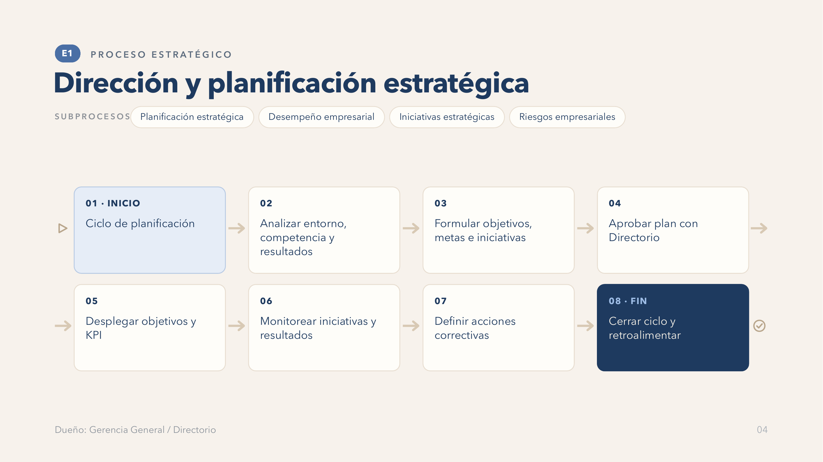
Figura. Flujo de trabajo del proceso E1 – Dirección y planificación estratégica.
Inicio: Inicio del ciclo de planificación. (1) Analizar entorno, competencia y resultados del periodo anterior. (2) Formular objetivos, metas e iniciativas estratégicas. (3) Decisión: ¿el plan es aprobado por el Directorio? — No: ajustar supuestos, metas y presupuesto y volver a presentar · Sí: continuar. (4) Desplegar objetivos y KPI a gerencias y locales. (5) Ejecutar y monitorear iniciativas y tablero de control. (6) Decisión: ¿los KPI están dentro de meta? — No: definir acciones correctivas y reasignar recursos · Sí: continuar. (7) Documentar resultados y retroalimentar el siguiente ciclo. Fin: Fin del ciclo.
Diagrama de flujo · E2 – Gestión de calidad y mejora continua
Responsable del análisis: Flavio Alberto Zavaleta Pérez.
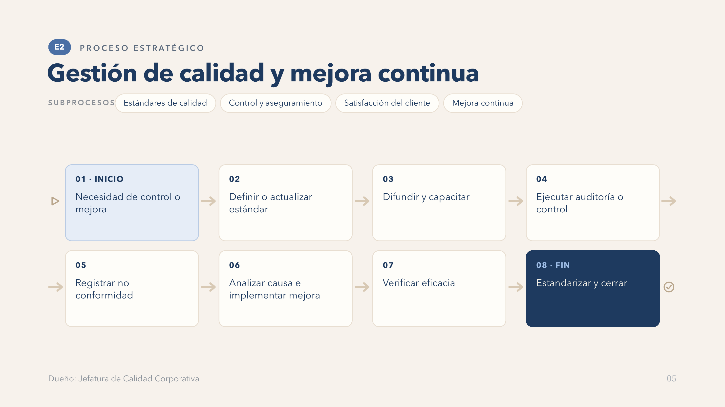
Figura. Flujo de trabajo del proceso E2 – Gestión de calidad y mejora continua.
Inicio: Necesidad de control o mejora detectada. (1) Definir o actualizar el estándar aplicable. (2) Difundir y capacitar al personal del local. (3) Ejecutar auditoría o control de cumplimiento. (4) Decisión: ¿se cumple el estándar? — No: registrar no conformidad y abrir acción correctiva · Sí: continuar. (5) Analizar causa raíz e implementar la mejora. (6) Decisión: ¿la mejora fue eficaz? — No: reformular la acción y volver a evaluar · Sí: continuar. (7) Estandarizar, documentar y replicar a otros locales. Fin: Cierre del ciclo de mejora.
Diagrama de flujo · E3 – Gestión de innovación y desarrollo del negocio
Responsable del análisis: Alexander Joel Terrones Miranda.
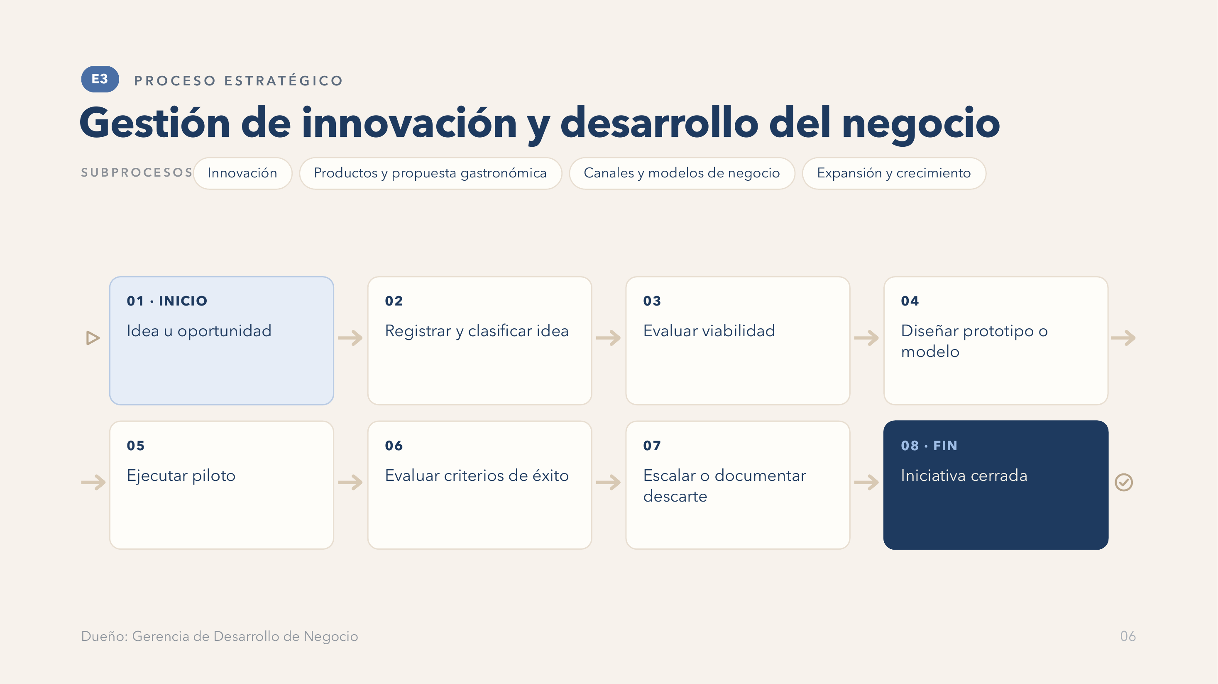
Figura. Flujo de trabajo del proceso E3 – Gestión de innovación y desarrollo del negocio.
Inicio: Idea u oportunidad identificada. (1) Registrar y clasificar la idea en el portafolio. (2) Evaluar viabilidad técnica, comercial y económica. (3) Decisión: ¿la iniciativa es viable? — No: descartar y documentar el aprendizaje · Sí: continuar. (4) Diseñar prototipo, receta o modelo y costear. (5) Ejecutar piloto en locales seleccionados. (6) Decisión: ¿cumple los criterios de éxito? — No: rediseñar el piloto o descartar la iniciativa · Sí: continuar. (7) Escalar a toda la cadena y transferir a operaciones. Fin: Iniciativa implementada.
Diagrama de flujo · O1 – Gestión comercial y de clientes
Responsable del análisis: Alejandro Alcántara Gonzales.
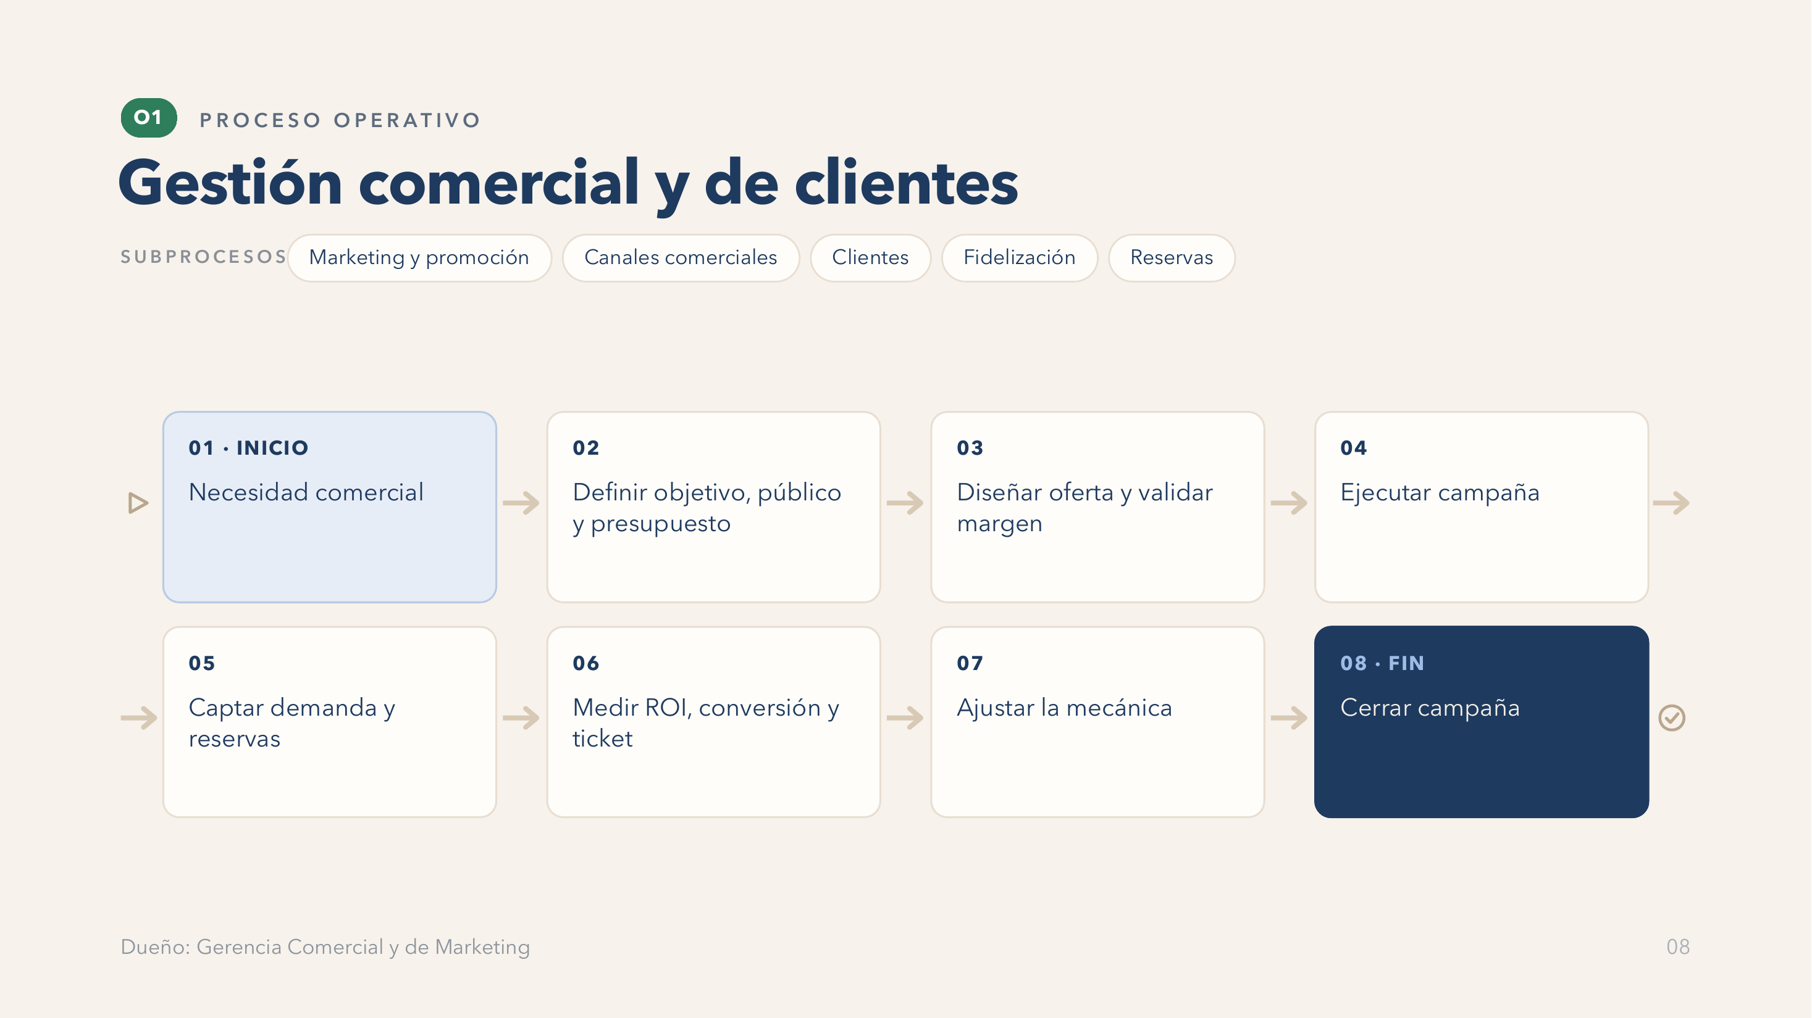
Figura. Flujo de trabajo del proceso O1 – Gestión comercial y de clientes.
Inicio: Necesidad comercial o calendario promocional. (1) Definir objetivo, público y presupuesto de la campaña. (2) Diseñar la oferta y validar el margen con Costos. (3) Decisión: ¿la oferta es rentable y operativamente viable? — No: rediseñar la mecánica o el precio · Sí: continuar. (4) Ejecutar la campaña en los canales definidos. (5) Captar demanda, reservas y registro de clientes. (6) Medir resultados por canal (ROI, conversión, ticket). (7) Decisión: ¿se alcanzó la meta comercial? — No: reasignar inversión y ajustar la mecánica · Sí: continuar. Fin: Cierre y aprendizaje de la campaña.
Diagrama de flujo · O2 – Gestión de compras y abastecimiento
Responsable del análisis: Flavio Alberto Zavaleta Pérez.
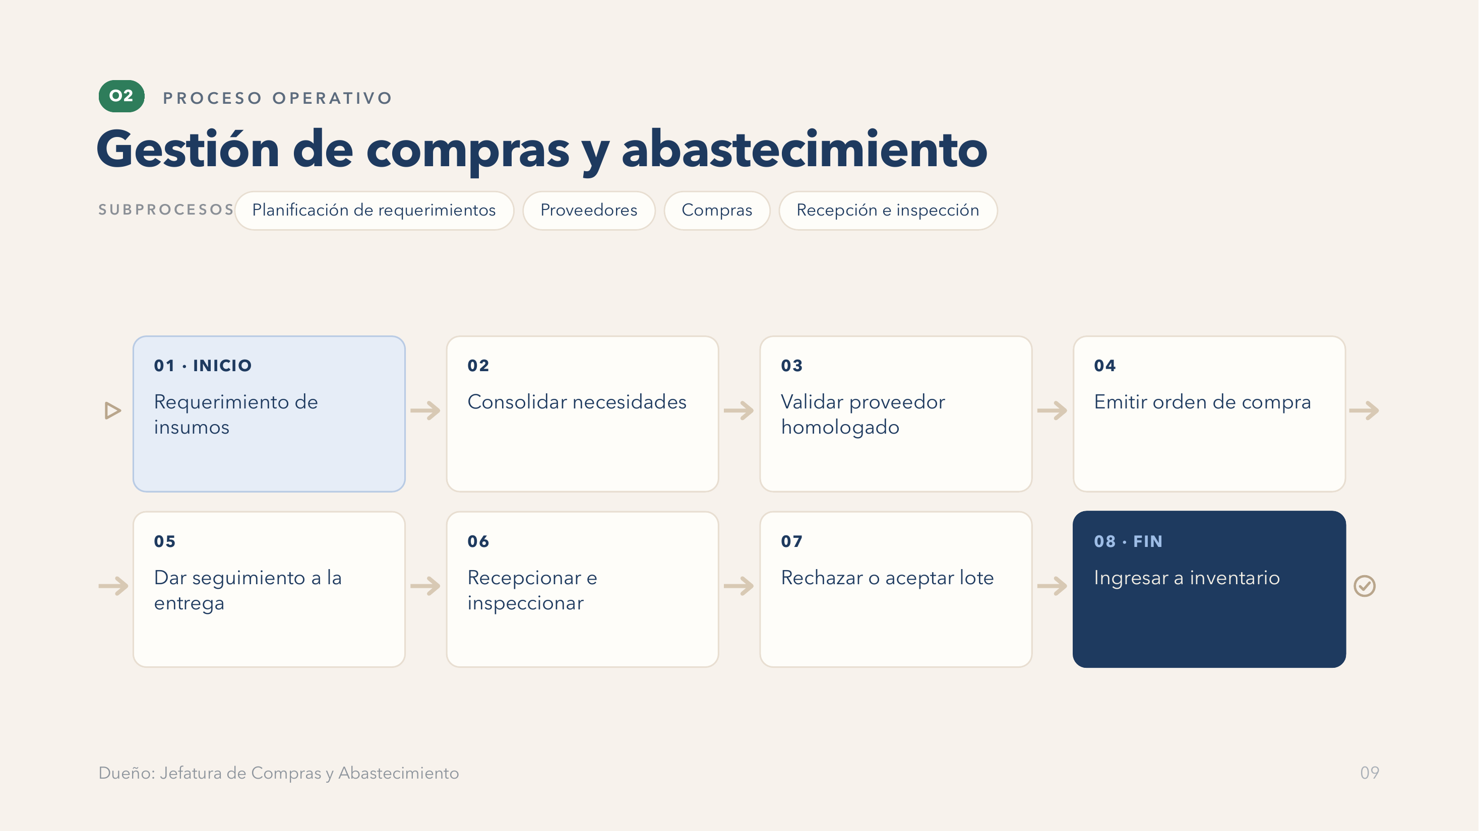
Figura. Flujo de trabajo del proceso O2 – Gestión de compras y abastecimiento.
Inicio: Requerimiento de insumos generado. (1) Consolidar necesidades según demanda e inventario. (2) Decisión: ¿existe proveedor homologado disponible? — No: iniciar homologación o activar proveedor alterno · Sí: continuar. (3) Emitir la orden de compra y obtener aprobación. (4) Realizar seguimiento a la entrega del proveedor. (5) Recepcionar e inspeccionar cantidad, calidad y temperatura. (6) Decisión: ¿la recepción es conforme? — No: rechazar el lote y registrar la incidencia al proveedor · Sí: continuar. (7) Ingresar el insumo al almacén y actualizar el inventario. Fin: Insumo disponible para la operación.
Diagrama de flujo · O3 – Gestión de inventarios y almacenamiento
Responsable del análisis: Jhon Moisés Arévalo Santos.
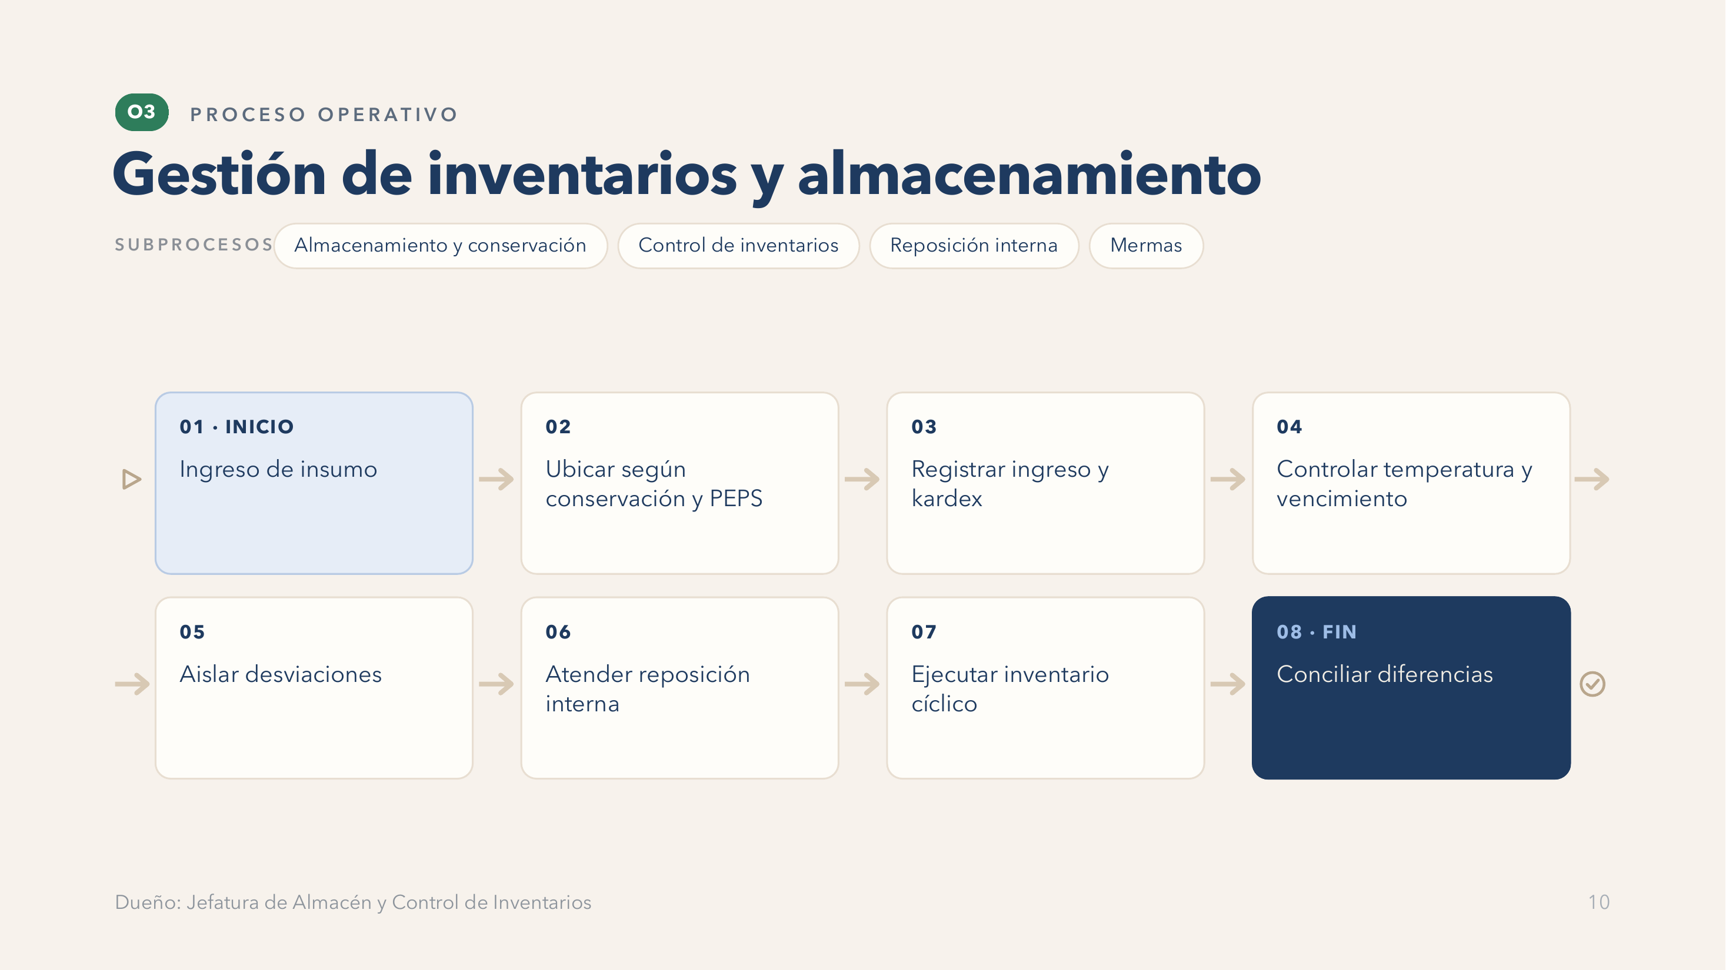
Figura. Flujo de trabajo del proceso O3 – Gestión de inventarios y almacenamiento.
Inicio: Ingreso de insumo al almacén. (1) Ubicar el insumo según condición de conservación y PEPS. (2) Registrar el ingreso y actualizar el kardex. (3) Controlar temperatura y fechas de vencimiento. (4) Punto de control: desviación o producto próximo a vencer — se aísla el producto, se registra la merma y se comunica a Calidad cuando corresponde. (5) Atender solicitudes de reposición interna de estaciones. (6) Ejecutar inventario cíclico y conciliar diferencias. (7) Punto de control: diferencias significativas — se investiga la causa y se ejecuta el ajuste autorizado cuando corresponde. Fin: Inventario controlado y disponible.
Diagrama de flujo · O4 – Preparación y producción de alimentos
Responsable del análisis: Juan Carlos Espinoza Quispe.
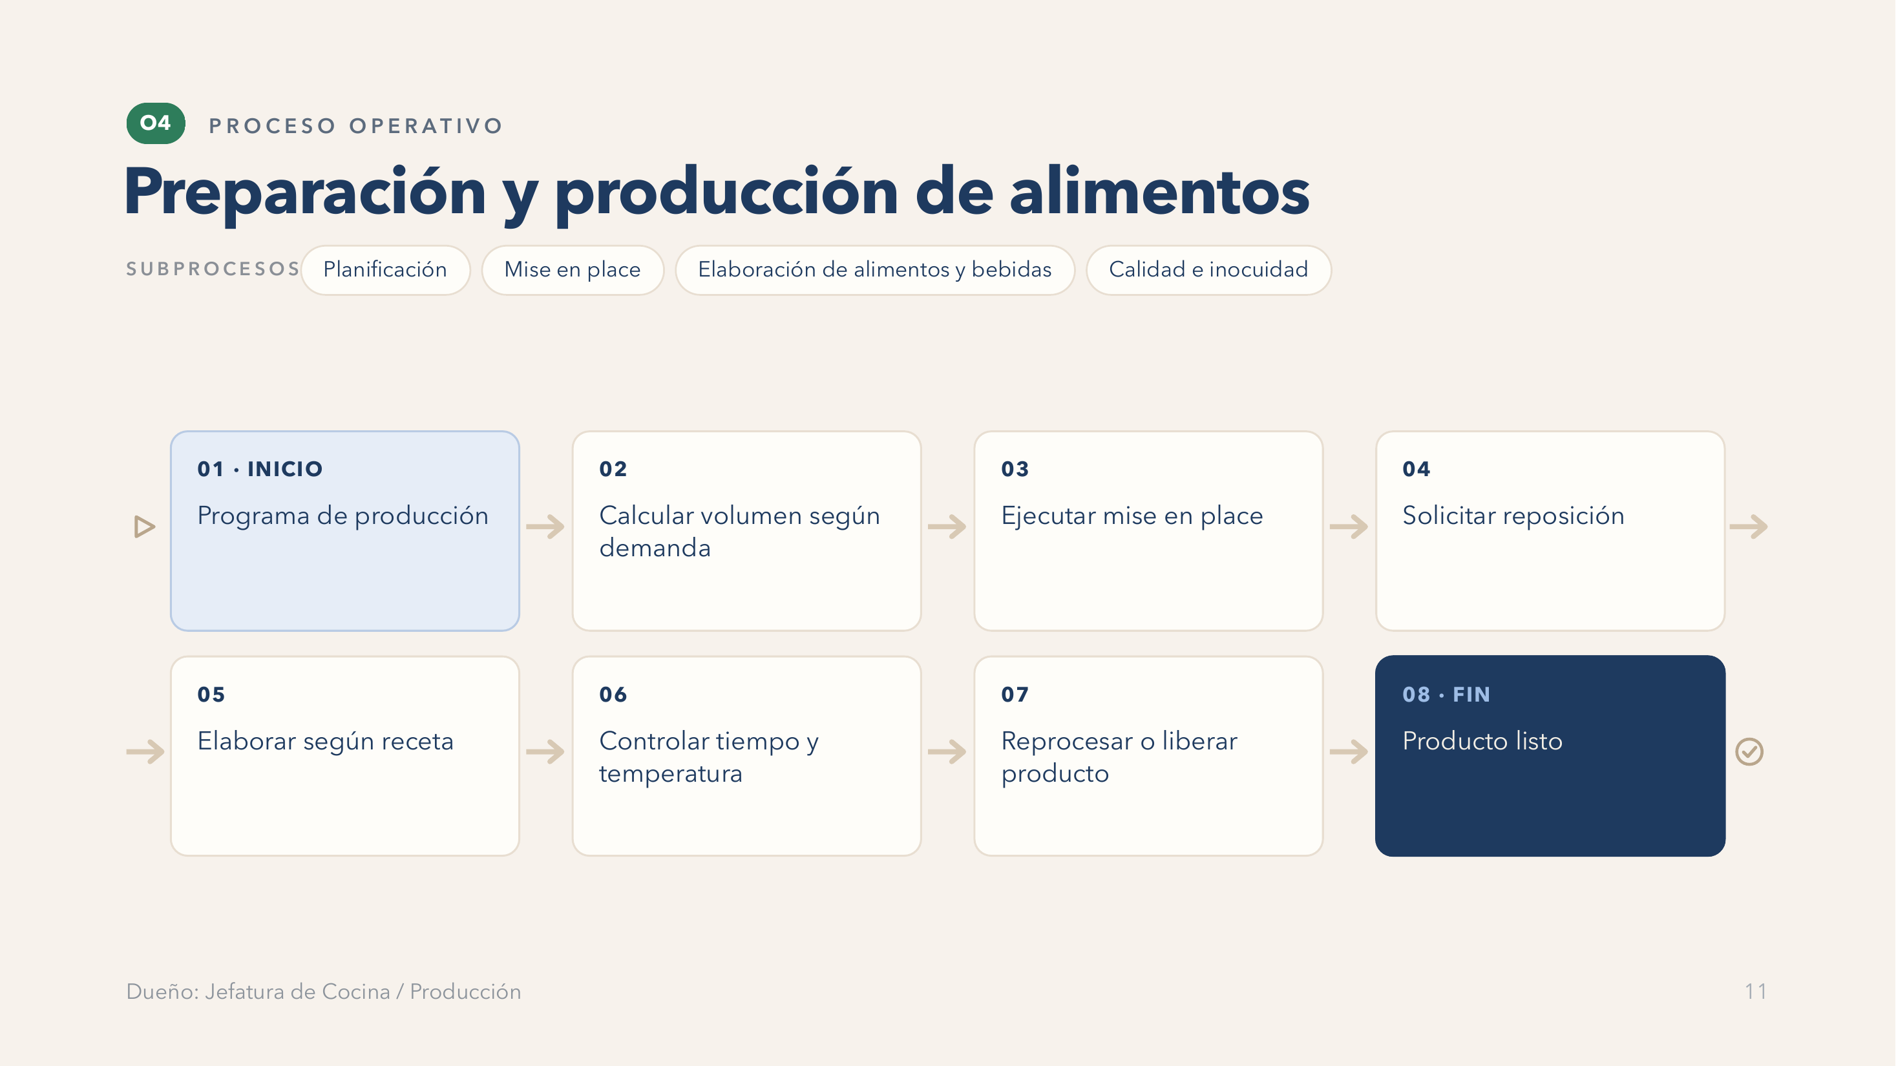
Figura. Flujo de trabajo del proceso O4 – Preparación y producción de alimentos.
Inicio: Programa de producción del turno. (1) Calcular volumen a producir según demanda esperada. (2) Ejecutar mise en place y verificar checklist de estación. (3) Decisión: ¿estaciones e insumos están completos? — No: solicitar reposición interna al almacén · Sí: continuar. (4) Elaborar el producto conforme a receta y gramaje. (5) Controlar tiempo y temperatura de cocción. (6) Decisión: ¿el producto cumple el estándar de calidad e inocuidad? — No: reprocesar o descartar y registrar la incidencia · Sí: continuar. (7) Liberar el producto a salón o a despacho. Fin: Producto listo para el cliente.
Diagrama de flujo · O5 – Atención y servicio al cliente
Responsable del análisis: Anghelo Arroyo Mera.
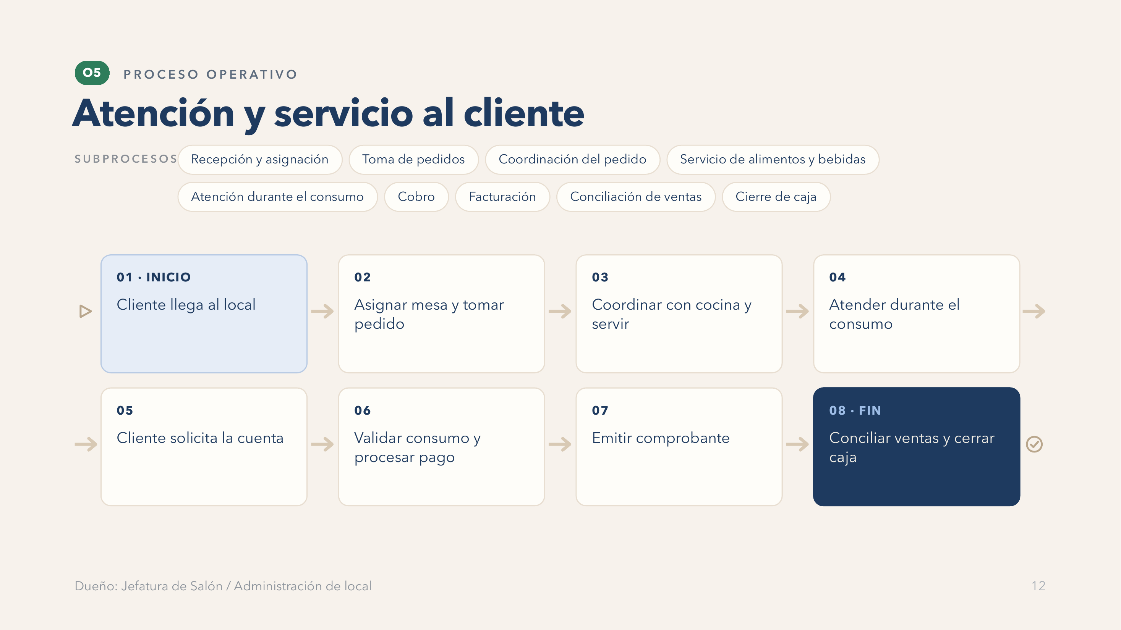
Figura. Flujo de trabajo del proceso O5 – Atención y servicio al cliente.
Inicio: Cliente llega al local. (1) Decisión: ¿cuenta con reserva? — No: registrar en lista de espera y estimar tiempo · Sí: continuar. (2) Asignar mesa, entregar la carta y tomar el pedido en el POS. (3) Transmitir el pedido a cocina y barra (KDS) y servir según estándar. (4) Decisión: ¿el pedido es correcto y completo? — No: corregir de inmediato y registrar la incidencia · Sí: continuar. (5) Atender solicitudes durante el consumo. (6) Generar la precuenta y validar el consumo con el cliente. (7) Decisión: ¿el pago fue aprobado? — No: solicitar medio de pago alterno y registrar la incidencia · Sí: continuar. (8) Emitir el comprobante electrónico. (9) Conciliar ventas y cobros del turno y ejecutar el cierre de caja. Fin: Venta cerrada y conciliada.
Diagrama de flujo · O6 – Gestión de pedidos para llevar y delivery
Responsable del análisis: Alexander Joel Terrones Miranda.
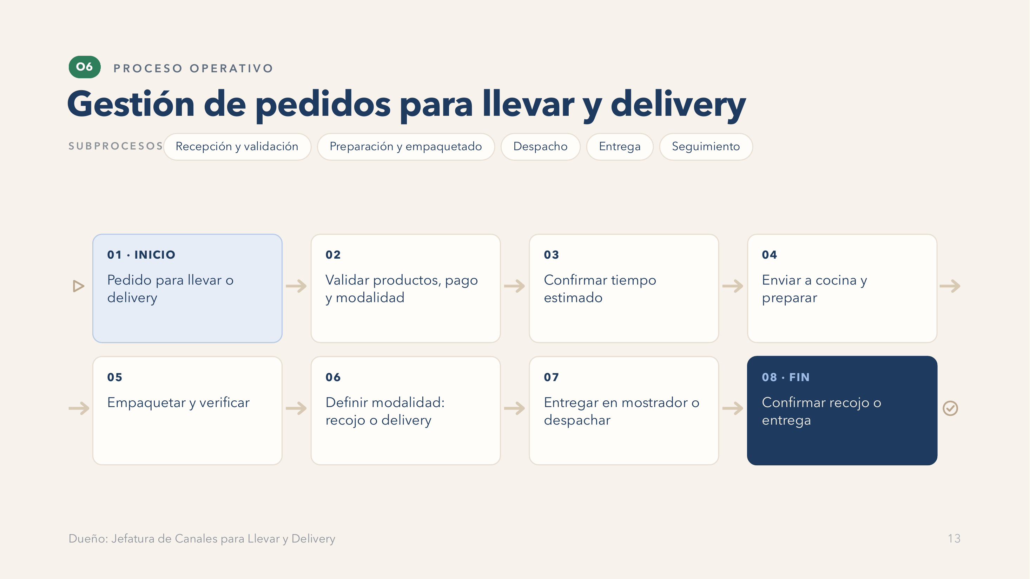
Figura. Flujo de trabajo del proceso O6 – Gestión de pedidos para llevar y delivery.
Inicio: Pedido para llevar o delivery recibido. (1) Validar productos, dirección, pago y modalidad. (2) Decisión: ¿el pedido es válido y se puede atender? — No: rechazar el pedido e informar al cliente el motivo · Sí: continuar. (3) Confirmar el pedido e informar el tiempo estimado. (4) Enviar el pedido a cocina y preparar el producto. (5) Empaquetar y verificar completitud con checklist. (6) Decisión: ¿el pedido está completo y correcto? — No: corregir el pedido antes de despachar · Sí: continuar. (7) Decisión: ¿la modalidad es recojo en tienda? — No: despachar al repartidor y monitorear la entrega · Sí: entregar en mostrador al cliente que recoge. Fin: Recojo o entrega confirmada.
Diagrama de flujo · O7 – Gestión de devoluciones, cambios y reclamos
Responsable del análisis: Jean Franco Paredes Aguirre.
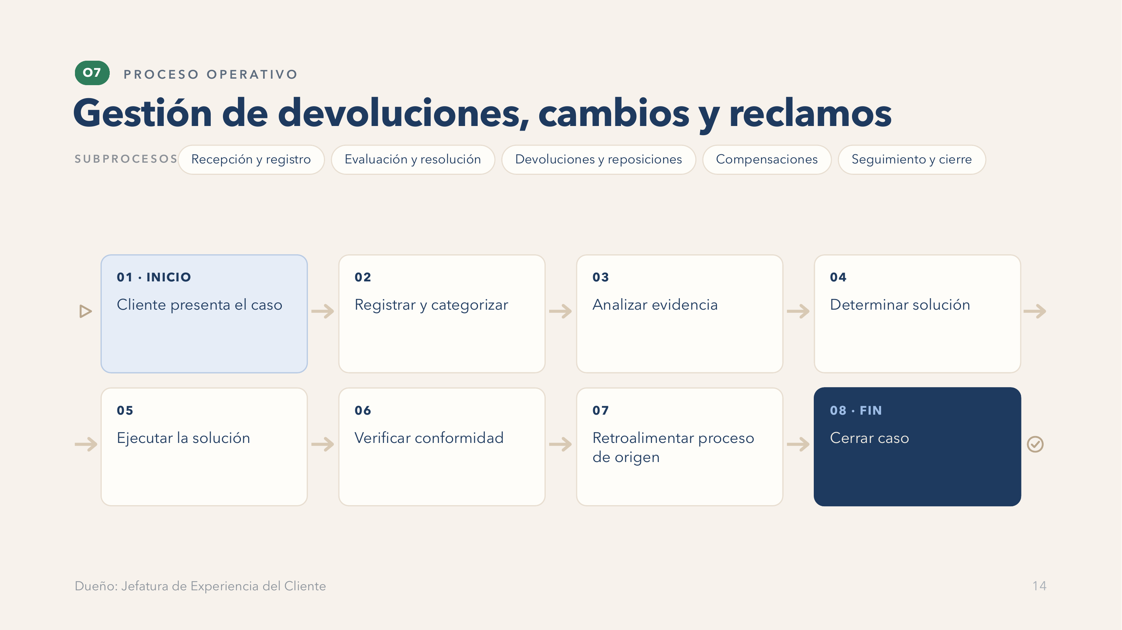
Figura. Flujo de trabajo del proceso O7 – Gestión de devoluciones, cambios y reclamos.
Inicio: Cliente presenta un reclamo, cambio o devolución. (1) Registrar y categorizar el caso en la plataforma. (2) Analizar evidencia y determinar responsabilidad. (3) Decisión: ¿el caso procede? — No: explicar el sustento al cliente y cerrar el caso (fin: caso cerrado sin procedencia) · Sí: continuar. (4) Decisión: ¿corresponde cambio de producto o reposición? — No: evaluar devolución del importe o compensación comercial según política · Sí: continuar. (5) Ejecutar la solución acordada con el cliente. (6) Verificar conformidad y cerrar el caso. (7) Retroalimentar al proceso de origen de la falla (O4 · O5 · O6). Fin: Caso cerrado y causa comunicada.

3.4. Aplicación de herramientas de análisis de procesos
Se aplicaron tres herramientas de análisis sobre el proceso O6 – Gestión de pedidos para llevar y delivery, seleccionado por ser el de mayor crecimiento, mayor número de casos posventa y mayor exposición a actores externos. Las herramientas son complementarias: la primera delimita el proceso, la segunda identifica las causas del problema y la tercera cuantifica el desperdicio.
Herramienta 1 — Diagrama SIPOC
Delimita el proceso de punta a punta antes de analizarlo, identificando quién provee qué, qué se transforma y quién recibe el resultado.
S — Proveedores | I — Entradas | P — Proceso | O — Salidas | C — Clientes
Clientes en mostrador · Plataforma propia (app y web) · Agregadores (Rappi, PedidosYa) · Almacén e inventarios · Cocina / producción · Operadores de reparto | Pedido con detalle de productos · Datos del cliente y dirección · Modalidad: recojo en tienda o delivery · Confirmación del medio de pago · Disponibilidad de carta en línea · Capacidad de cocina y repartidores | 1. Recibir y validar el pedido  2. Confirmar modalidad e informar tiempo estimado  3. Preparar el producto en cocina  4. Empaquetar y verificar completitud  5. Entregar en mostrador o despachar al repartidor  6. Monitorear la entrega y cerrar el pedido | Pedido empaquetado y completo · Comprobante electrónico emitido · Estado del pedido actualizado · Registro de tiempos por etapa · Incidencias de entrega registradas | Cliente final del canal para llevar y delivery · Agregador (SLA de plataforma) · Atención y servicio al cliente (cobro y facturación) · Gestión de devoluciones, cambios y reclamos · Calidad y mejora continua
Hallazgo del SIPOC: el proceso depende de tres actores externos (plataforma, agregador y repartidor) sobre los que el local no tiene control directo, pero cuyos tiempos sí se le imputan al indicador «pedido-a-puerta». La frontera del proceso está mal delimitada: hoy se mide como si todo el tiempo fuera responsabilidad de la cocina.
Herramienta 2 — Diagrama de Ishikawa (causa–efecto, 6M)
Problema analizado: el 24 % de los pedidos de delivery se entrega fuera del tiempo objetivo (40 min). Se clasificaron las causas potenciales en las seis categorías clásicas (mano de obra, método, máquina, material, medición y medio ambiente) a partir de la observación del turno de mayor demanda y de la revisión de los registros de pedidos.
Categoría | Causas potenciales observadas
Mano de obra | Personal de empaque no dedicado en hora punta · Alta rotación: personal nuevo sin dominio del KDS · No hay responsable único del canal por turno
Método | Pedidos de salón y delivery compiten por la misma cola de cocina · No existe priorización por tiempo prometido · Checklist de empaquetado se aplica solo por muestreo
Máquina / Tecnología | Tablets de agregadores separadas del POS · Integración inestable: pedidos que ingresan con retraso · KDS sin alerta visual de pedido próximo a vencer
Material | Empaque inadecuado obliga a rearmar el pedido · Insumos de alta rotación agotados en hora punta · Quiebres de empaques térmicos en fines de semana
Medición | Indicadores del agregador y del local no coinciden · No se registra la causa del retraso · El tiempo se mide desde el despacho, no desde la recepción
Medio ambiente / Entorno | Espacio de despacho compartido con recojo en tienda · Zonas de reparto muy amplias por local · Congestión vehicular en horas punta de Lima
Conclusión del análisis causa–efecto: las causas de mayor peso se concentran en Método y Medición: la ausencia de una cola priorizada para delivery y la medición parcial del tiempo impiden detectar el retraso mientras aún es corregible. Ambas son causas controlables por el local y de bajo costo de intervención.
Profundización con la técnica de los 5 porqués
¿Por qué se entregan fuera de tiempo? | Porque el pedido sale de cocina en promedio 12 minutos después de lo previsto.
¿Por qué sale tarde de cocina? | Porque entra a la misma cola que los pedidos de salón y se atiende por orden de llegada.
¿Por qué se atiende por orden de llegada? | Porque el KDS no distingue el canal ni el tiempo prometido al cliente.
¿Por qué el KDS no lo distingue? | Porque los pedidos de agregadores se digitan manualmente desde una tablet independiente del POS.
¿Por qué se digitan manualmente? | Porque la integración entre el agregador y el POS nunca fue implementada; se resolvió con un procedimiento manual «temporal».
Causa raíz: la falta de integración entre las plataformas de agregadores y el POS/KDS obliga a un registro manual que impide priorizar los pedidos por tiempo prometido.
Herramienta 3 — Análisis de Valor Agregado (AVA)
Se descompuso el ciclo completo de un pedido promedio en hora punta y se clasificó cada actividad según el valor que aporta.
Actividad | Tiempo (min) | Clasificación | Sustento
Recepción del pedido en la plataforma o el mostrador | 1.0 | VAN | Necesaria para registrar la venta, no transforma el producto.
Validación manual de dirección y stock | 3.5 | NVA | Reproceso: la plataforma ya valida, se repite por desconfianza en el sistema.
Confirmación y envío a cocina | 1.5 | VAN | Necesaria para la trazabilidad del pedido.
Espera en cola de cocina | 8.0 | NVA | Espera pura: el pedido compite con los pedidos de salón.
Preparación del producto | 11.0 | VA | Transforma el insumo en el producto que el cliente pagó.
Espera en zona de despacho | 5.5 | NVA | El pedido queda listo antes de que llegue el repartidor o el cliente que recoge.
Empaquetado y verificación | 3.0 | VA | Preserva temperatura y presentación: el cliente lo percibe.
Re-verificación por segundo colaborador | 2.0 | NVA | Control duplicado por errores previos de empaque.
Entrega al repartidor o al cliente en mostrador | 1.5 | VAN | Necesaria para el traspaso de responsabilidad.
Traslado hasta el cliente | 18.0 | VA | Único medio de hacer llegar el producto al cliente a domicilio.
Total del ciclo | 55.0 | — | VA 32,0 min (58,2 %) · VAN 4,0 min (7,3 %) · NVA 19,0 min (34,5 %)
Composición del ciclo del pedido (55 min) según valor agregado — VA: valor agregado · VAN: valor para el negocio · NVA: sin valor agregado.
Conclusión del AVA: de los 55 minutos del ciclo, 32 min (58,2 %) son actividades de valor agregado, 4 min (7,3 %) son de valor para el negocio y 19 min (34,5 %) no agregan valor. Eliminando la cola compartida con salón, la validación manual duplicada y la re-verificación, el ciclo bajaría a cerca de 41,5 min, quedando dentro del objetivo de 40 min con la mejora del despacho sincronizado.

3.5. Ineficiencias identificadas y áreas de mejora
A partir del mapa de procesos, las fichas, los diagramas de flujo y las tres herramientas aplicadas se identificaron 12 ineficiencias. Para cada una se determinó la causa, el impacto medible, la mejora propuesta y el indicador con el que se verificará su efecto.
Cód. | Proceso / responsable | Ineficiencia | Causa | Impacto | Mejora propuesta / indicador de control
H-01 | O6 – Pedidos para llevar y delivery  Alexander Joel Terrones Miranda | Cola de cocina compartida entre salón y delivery, sin priorización por tiempo prometido. | El KDS no diferencia el canal; los pedidos de agregadores se digitan manualmente. | 8 min de espera promedio por pedido; 24 % de entregas fuera del objetivo de 40 min. | Habilitar una cola priorizada por canal y tiempo prometido, e integrar el agregador con el POS.  Indicador: % de entregas a tiempo ≥ 90 %; tiempo pedido-a-puerta ≤ 40 min.
H-02 | O6 – Pedidos para llevar y delivery  Alexander Joel Terrones Miranda | Doble verificación del empaquetado y validación manual duplicada del pedido. | Control agregado como respuesta a errores previos, sin corregir la causa del error. | 5,5 min de actividades sin valor por pedido y uso de colaborador adicional. | Estandarizar el checklist digital de empaque en el KDS y eliminar el control duplicado.  Indicador: % de pedidos completos ≥ 98 %; errores de empaquetado ≤ 1 %.
H-03 | O5 – Atención y servicio al cliente  Anghelo Arroyo Mera | Cuello de botella en la recepción y asignación de mesas en hora punta. | Asignación manual, sin visibilidad en línea de la rotación real de mesas. | Espera promedio de 12 min en fines de semana y abandono de clientes en la puerta. | Implementar tablero digital de estado de mesas y lista de espera con aviso por SMS/WhatsApp.  Indicador: Tiempo de espera ≤ 5 min; tasa de abandono ≤ 3 %.
H-04 | O4 – Preparación y producción  Juan Carlos Espinoza Quispe | Sobreproducción en horas valle y faltantes en hora punta. | La programación de producción se basa en la experiencia del jefe de turno y no en el pronóstico. | Desperdicio por sobreproducción sobre la meta y reprocesos en hora punta. | Programar la producción con el pronóstico horario del sistema y checklist de mise en place obligatorio.  Indicador: Desperdicio por sobreproducción ≤ 1,5 %; cumplimiento del plan ≥ 95 %.
H-05 | O3 – Inventarios y almacenamiento  Jhon Moisés Arévalo Santos | Diferencias recurrentes de inventario y merma por vencimiento. | Registro manual de movimientos y aplicación irregular del criterio PEPS. | Exactitud de inventario por debajo del 97 % y merma por encima de la meta. | Registro por código de barras, conteos cíclicos semanales y etiquetado por fecha de vencimiento.  Indicador: Exactitud de inventario ≥ 97 %; merma ≤ 2 % de las ventas.
H-06 | O2 – Compras y abastecimiento  Flavio Alberto Zavaleta Pérez | Compras urgentes frecuentes y quiebres de insumos de alta rotación. | Pronóstico impreciso y punto de reorden no parametrizado en el sistema. | Sobrecosto de compras urgentes y quiebres que afectan la carta disponible. | Parametrizar stock mínimo y punto de reorden automático; revisar el pronóstico semanalmente.  Indicador: Compras urgentes ≤ 5 al mes; precisión del pronóstico ≥ 85 %.
H-07 | O5 – Atención y servicio al cliente (cobro y facturación)  Anghelo Arroyo Mera | Cierres de caja con diferencias y conciliación manual al final del turno. | Múltiples medios de pago sin conciliación automática con el POS. | Cierre de caja de hasta 40 min y diferencias no explicadas. | Conciliación automática POS–adquirente y arqueos parciales por medio de pago.  Indicador: Cierres sin diferencias ≥ 95 %; tiempo de cierre ≤ 20 min.
H-08 | O7 – Devoluciones, cambios y reclamos  Jean Franco Paredes Aguirre | Casos dispersos entre redes sociales, agregadores, local y libro de reclamaciones. | No existe una plataforma única de tickets ni categorización uniforme. | Casos duplicados, resolución fuera del SLA y ausencia de análisis de causa raíz. | Centralizar todos los canales en una plataforma de tickets con categorización y SLA por tipo de caso.  Indicador: % resuelto dentro del SLA ≥ 90 %; reapertura de casos ≤ 5 %.
H-09 | O1 – Comercial y de clientes  Alejandro Alcántara Gonzales | Promociones lanzadas sin validación previa del margen ni de la capacidad operativa. | El diseño de la campaña no incluye un paso formal de validación con Costos y Operaciones. | Campañas con ROI bajo y saturación de cocina en los días de promoción. | Incorporar en el flujo un punto de control obligatorio de margen y capacidad antes del lanzamiento.  Indicador: ROI de campañas ≥ 3,0; margen de la promoción dentro del rango aprobado.
H-10 | E2 – Calidad y mejora continua  Flavio Alberto Zavaleta Pérez | Reincidencia de no conformidades entre auditorías consecutivas. | Las acciones correctivas se cierran sin análisis de causa raíz ni verificación de eficacia. | Mismos hallazgos repetidos y esfuerzo de auditoría sin efecto de mejora. | Exigir análisis de causa raíz (5 porqués) y verificación de eficacia antes de cerrar cada acción.  Indicador: Tasa de reincidencia ≤ 10 %; % de acciones correctivas cerradas ≥ 95 %.
H-11 | E1 – Dirección y planificación estratégica  Alejandro Alcántara Gonzales | Seguimiento del plan estratégico apoyado en reportes manuales consolidados a fin de mes. | Los datos provienen de sistemas no integrados; se consolidan en hojas de cálculo. | Decisiones tardías: la desviación se detecta cuando el mes ya cerró. | Tablero de control único alimentado desde el ERP/POS con actualización diaria.  Indicador: % de KPI dentro de meta ≥ 80 %; tiempo de actualización del tablero ≤ 24 h.
H-12 | E3 – Innovación y desarrollo del negocio  Alexander Joel Terrones Miranda | Pilotos ejecutados sin criterios de éxito ni costeo previo definidos. | No existe una ficha de piloto estandarizada con métricas y umbrales de decisión. | Decisiones de escalamiento subjetivas y productos lanzados con margen no verificado. | Ficha de piloto obligatoria con criterios de éxito, costeo y fecha de decisión.  Indicador: % de pilotos exitosos ≥ 50 %; margen de nuevos productos dentro del objetivo.
Tabla 3. Los 12 hallazgos del diagnóstico, con causa, impacto, mejora propuesta e indicador de control.
Patrones transversales
- Registro manual entre sistemas no integrados. H-01, H-05, H-07, H-08 y H-11 comparten el mismo origen: información que se vuelve a digitar de un sistema a otro, generando demora, error y pérdida de trazabilidad.
- Controles agregados sobre errores no resueltos. Varias ineficiencias (H-02, H-07) consisten en verificaciones duplicadas creadas para contener un error cuya causa nunca se corrigió: eliminan síntomas y agregan tiempo sin valor.
- Decisiones basadas en la experiencia y no en el dato. H-04, H-06 y H-12 muestran procesos que se programan por criterio del jefe de turno cuando ya existe información de demanda disponible en el sistema.
- Cierre de acciones sin verificación de eficacia. H-10 explica la reincidencia: mientras las acciones correctivas se cierren sin análisis de causa raíz, los hallazgos se repetirán en cada auditoría.
Plan de implementación sugerido
Horizonte | Acciones | Resultado esperado
Corto plazo (0–3 meses) | Medición del tiempo desde la recepción del pedido; registro obligatorio de causa de retraso; cola priorizada en el KDS; estación de empaque dedicada en hora punta; eliminación de la doble verificación; checklist digital de mise en place; parametrización de stock mínimo. | Reducción del ciclo de delivery de 55 a ~41,5 min y entregas a tiempo por encima del 90 %.
Mediano plazo (3–9 meses) | Integración agregador–POS/KDS; conciliación automática de medios de pago; plataforma única de tickets de devoluciones y reclamos; registro de inventario por código de barras y conteos cíclicos. | Eliminación del re-digitado manual, cierres de caja sin diferencias y exactitud de inventario ≥ 97 %.
Largo plazo (9–18 meses) | Tablero de control único alimentado desde ERP/POS; despacho sincronizado con la llegada del repartidor; ficha de piloto estandarizada para innovación; verificación de eficacia obligatoria en acciones correctivas. | Gestión por indicadores en tiempo real y ciclo de mejora continua sostenido.
3.6. Enfoque técnico
Todos los diagramas se construyeron en notación BPMN 2.0, reproducible en cualquiera de las tres herramientas evaluadas por el grupo:
Herramienta | Tipo | Ventajas | Uso en este trabajo
Bizagi Modeler | Modelado BPMN 2.0 | Gratuito; validación automática de la notación; documentación exportable a Word/PDF; simulación de tiempos y recursos. | Modelado formal de los 7 procesos operativos con carriles por rol y publicación de la documentación.
Microsoft Visio | Diagramación general y BPMN | Plantillas BPMN y de flujo; integración con Microsoft 365; alta familiaridad en entornos corporativos. | Elaboración del mapa de procesos de alto nivel y diagramas para presentación a la dirección.
Lucidchart | Diagramación colaborativa en la nube | Trabajo simultáneo de varios integrantes; control de versiones; comentarios sobre el diagrama; acceso desde el navegador. | Trabajo colaborativo del grupo sobre los diagramas de flujo y revisión conjunta en línea.
Nota metodológica: los diagramas y las mejoras presentadas en esta sección representan el proceso tal como es hoy (AS-IS); las mejoras propuestas son el punto de partida para modelar la versión TO-BE en la siguiente etapa del trabajo, fuera del alcance de este informe.

4. Documentación del Ciclo de Vida de BPM en la Empresa (Sesión 04)
4.1. Explicación del ciclo de vida de BPM aplicado a Pardos Chicken
Modelado
Pardos Chicken modeló sus procesos en el Entregable 3 mediante el mapa de procesos de nivel 0 (15 procesos, 72 subprocesos), 15 fichas de proceso y 10 diagramas de flujo en notación BPMN 2.0, usando Bizagi Modeler como herramienta principal y Lucidchart para el trabajo colaborativo. Este modelado documenta el estado actual (AS-IS) de los procesos, con sus entradas, salidas, responsables e indicadores.
Implementación
Las 8 mejoras priorizadas en la matriz Impacto–Esfuerzo del Entregable 3 (M1 a M8) constituyen el punto de partida de la implementación; el plan de implementación sugerido (sección 3.5) define qué mejoras se ejecutan primero —M1, M3, M4, M5 y M8, de ganancia rápida— y cuáles requieren mayor desarrollo tecnológico —M2 (integración agregador–POS) y M6 (despacho sincronizado)—. La adopción de frameworks analizada en la Sesión 05 —SCOR como marco principal, COBIT 2019 acotado, BMM de inmediato— también forma parte de esta etapa, al dar gobierno y método a la transformación.
Ejecución
La ejecución diaria de los procesos ocurre en cada local, coordinada por el dueño de proceso identificado en cada ficha (por ejemplo, la Jefatura de Cocina para O4 o la Jefatura de Experiencia del Cliente para O7). El grado de digitalización actual (POS, KDS, plataformas de agregadores) sostiene la ejecución, aunque el diagnóstico evidenció que buena parte de ella depende de registro manual (H-01, H-07, H-11), lo que fragmenta la trazabilidad de punta a punta.
Monitoreo
El monitoreo actual se apoya en los 75 indicadores definidos en las 15 fichas de proceso, con frecuencias de diaria a anual (Tabla 1). Sin embargo, el hallazgo H-11 documentó que el seguimiento del plan estratégico depende de reportes manuales consolidados a fin de mes, por lo que las desviaciones se detectan tarde. La propuesta de un tablero de control único alimentado desde el ERP/POS con actualización diaria (Sesión 05, capítulo de herramientas tecnológicas) es la respuesta directa a esta brecha.
Optimización
La optimización se activa mediante el ciclo de mejora continua del proceso estratégico E2 – Gestión de calidad y mejora continua, que usa el análisis de causa raíz (Ishikawa y 5 porqués) sobre los hallazgos para proponer mejoras verificables, tal como lo aplicó el propio grupo sobre el proceso O6 (sección 3.4). El hallazgo H-10 documentó que este ciclo de optimización hoy no siempre verifica la eficacia de la mejora antes de cerrarla: es la brecha más relevante a corregir para sostener la optimización en el tiempo.
4.2. Análisis de los componentes principales de BPM
Procesos | 15 procesos de nivel 1 (3 estratégicos, 7 operativos, 5 de soporte) mapeados y documentados con fichas homogéneas, desagregados en 72 subprocesos, todos modelados en notación BPMN 2.0.
Personas | Cada proceso tiene un dueño funcional identificado (gerencias y jefaturas, Tabla 2) y, dentro del equipo del curso, un responsable de análisis asignado (matriz de responsabilidades del Entregable 3 y RACI del Entregable 5).
Tecnología | POS, KDS, ERP, plataformas de agregadores, CRM y sistema de reservas, sistema de inventarios — un inventario tecnológico heterogéneo y parcialmente no integrado, identificado como la causa raíz de los hallazgos H-01 y H-08.
4.3. Evaluación del modelo de madurez de BPM
Usando un modelo simplificado de madurez BPM de cinco niveles (1. Inicial/ad-hoc, 2. Repetible, 3. Definido, 4. Gestionado, 5. Optimizado), Pardos Chicken se ubica en el nivel 3 — Definido: tiene sus procesos identificados, mapeados y documentados con fichas e indicadores estandarizados en los 15 procesos (evidencia de nivel 3), pero el monitoreo depende parcialmente de consolidación manual y la mejora continua no siempre verifica eficacia antes de cerrar una acción correctiva, lo que limita el avance al nivel 4 — Gestionado, donde el monitoreo sería en tiempo real y las decisiones se tomarían sistemáticamente con datos y no por experiencia.
Nivel de madurez | Evidencia en Pardos Chicken | Estado
1. Inicial / ad-hoc | Procesos ejecutados sin documentación formal. | Superado
2. Repetible | Procesos identificados y repetidos de forma consistente por área. | Superado
3. Definido | 15 procesos mapeados, con fichas, diagramas BPMN e indicadores estandarizados. | Alcanzado (estado actual)
4. Gestionado | Monitoreo en tiempo real desde un tablero único; decisiones basadas en datos; verificación de eficacia obligatoria antes de cerrar mejoras. | Pendiente — objetivo de mediano/largo plazo
5. Optimizado | Mejora continua autosostenida, con integración tecnológica completa entre agregadores, POS/KDS y ERP. | Pendiente — objetivo de largo plazo
Alcanzar el nivel 4 requiere ejecutar las mejoras de integración tecnológica priorizadas como proyectos mayores (M2, M6) y adoptar el tablero de control único propuesto en la Sesión 05, en el horizonte de mediano a largo plazo definido en el plan de implementación (sección 3.5).
4.4. Enfoque técnico
Herramientas actuales del grupo para sostener el ciclo de vida de BPM: Bizagi Modeler y Lucidchart para la etapa de modelado y documentación (secciones 1.5 y 3.6); para las etapas de implementación y gobierno de los frameworks (Sesión 05), Visual Paradigm para el modelo BMM, el COBIT Design Toolkit y SCOR DS; y, para la ejecución y el monitoreo, el stack operativo ya utilizado por la empresa (POS, KDS, ERP), que deberá integrarse mediante un middleware con las plataformas de agregadores para cerrar la causa raíz identificada en el diagnóstico.

5. Análisis de Frameworks y Modelos de Referencia (Sesión 05)
Este análisis parte del diagnóstico de la Sesión 03: 15 procesos y 72 subprocesos desagregados, 12 hallazgos con causa e impacto medido, y 8 mejoras priorizadas. Un diagnóstico por sí solo no produce cambio sostenido: las mejoras aisladas tienden a diluirse cuando no existe un lenguaje común, un conjunto de métricas comparables y un método de adopción que ordene las decisiones — esa es la función de un framework o modelo de referencia.
5.1. Aplicación de los frameworks TOGAF, SCOR y COBIT 2019
Marco | Organismo | Versión vigente | Objeto de análisis | Pregunta que responde
TOGAF | The Open Group | TOGAF Standard, 10.ª edición (2022) | La arquitectura de la empresa en cuatro capas: Negocio, Datos, Aplicaciones y Tecnología | ¿Cómo paso de la empresa que soy a la empresa que quiero ser, de forma ordenada y gobernada?
SCOR | ASCM / APICS | SCOR Digital Standard (2022); versión clásica SCOR 12.0 | La cadena de suministro y de operaciones punta a punta, del proveedor al cliente | ¿Cómo describo, mido y comparo mi cadena de valor con una referencia estándar?
COBIT 2019 | ISACA | COBIT 2019 | El gobierno y la gestión de la información y la tecnología de la empresa (EGIT) | ¿Cómo aseguro que la tecnología entregue valor, controle el riesgo y use bien los recursos?
Los tres marcos no compiten entre sí: operan sobre capas distintas de la misma organización. BMM (capa de dirección) explica por qué la empresa decide; TOGAF (capa de arquitectura) ordena cómo se transforma; SCOR (capa de operación) describe y mide la cadena de valor que produce el resultado; y COBIT (capa de gobierno de TI) gobierna la tecnología que hace posible esa cadena. TOGAF sitúa la arquitectura de negocio en su fase B —donde encaja el modelo SCOR—, y COBIT incluye el objetivo APO03 «Arquitectura empresarial gestionada», que es el punto de enganche formal con TOGAF.
Relación de cada framework con la empresa y sus hallazgos
TOGAF: su ciclo ADM (ocho fases más gestión de requisitos) es el único de los tres marcos que ataca directamente la causa raíz común a varios hallazgos —la falta de un modelo de datos e integración de aplicaciones (H-01, H-05, H-07, H-08)—, y aprovecha íntegramente el trabajo ya hecho: el mapa de procesos y los 10 diagramas BPMN son insumo directo de su fase B. Su límite es que su unidad de análisis es la empresa completa y su horizonte es de años, mientras que el problema urgente de Pardos Chicken se mide en minutos por pedido.
SCOR: su encaje con el mapa de procesos del Entregable 3 es prácticamente uno a uno: los siete procesos operativos se distribuyen sin residuo en los seis procesos de nivel 1 del modelo (Plan, Source, Make, Deliver, Return, Enable), y los cinco procesos de soporte corresponden íntegramente al proceso Enable. En particular, O7 – Gestión de devoluciones, cambios y reclamos corresponde al proceso Return del modelo, directamente vinculado al hallazgo H-08. SCOR aporta además cinco atributos de rendimiento (Confiabilidad, Capacidad de respuesta, Agilidad, Costos, Gestión de activos) con métricas estándar que traducen el 34,5 % de desperdicio del AVA en un tiempo de ciclo con dueño por proceso, sin exigir crear ninguna capacidad organizativa nueva para empezar a medir.
COBIT 2019: su tesis central —que la tecnología no se gobierna desde el área de sistemas sino desde la dirección— responde directamente al patrón transversal de «registro manual entre sistemas no integrados». Sus 40 objetivos de gobierno y gestión (dominios EDM, APO, BAI, DSS, MEA) permiten priorizar solo los objetivos que la situación de Pardos Chicken exige, en lugar de adoptar el marco completo.
5.2. Propuesta del framework más adecuado para la empresa
El equipo definió siete criterios ponderados (cobertura de procesos operativos 25 %, métricas estándar comparables 20 %, atención a la causa raíz 15 %, costo/tiempo al primer resultado 15 %, madurez organizacional 10 %, aplicabilidad al sector 10 %, gobernanza 5 %) y calificó los tres marcos en una escala de 1 a 5.
Framework | Puntaje ponderado
SCOR | 4,20 / 5
COBIT 2019 | 3,35 / 5
TOGAF | 2,90 / 5
Propuesta: adoptar SCOR como marco principal de inmediato, COBIT 2019 acotado a un subconjunto de 12 objetivos de gobierno de datos e integración como marco complementario, diferir TOGAF a partir del mes 12 (cuando la empresa sostenga múltiples canales y sistemas simultáneamente), y adoptar el Business Motivation Model (BMM) de inmediato como marco de motivación que ordena por qué se decide cada cosa. La alternativa de adoptar TOGAF primero —pese a que ataca la causa raíz— se descartó porque 6 de las 8 mejoras priorizadas no requieren arquitectura empresarial, TOGAF no aporta una métrica propia, y la brecha tecnológica ya quedó documentada sin necesidad de un ciclo ADM completo.
5.3. Modelado de Negocios con Business Motivation Model (BMM)
Visión: «Ser la cadena de pollo a la brasa con la experiencia más consistente del Perú en salón, recojo y delivery». Misión: «Producir y entregar pollo a la brasa y cocina criolla con estándar uniforme en los tres canales».
El modelo despliega 4 metas (G1 cumplir el tiempo prometido, G2 estándares verificables, G3 crecer de forma rentable en el canal digital, G4 dirigir con datos oportunos) en 11 objetivos cuantificados, 5 estrategias con 15 tácticas, 5 políticas de negocio y 8 reglas de negocio. Entre los influenciadores, la fuerza de marca es la principal fortaleza; la capacidad de cocina compartida, los sistemas no integrados y la rotación de personal son las debilidades internas más relevantes; y el crecimiento del canal digital es la oportunidad externa más clara frente a la amenaza de la dependencia de agregadores.
El modelo identifica seis motivaciones clave que explican las decisiones de la empresa: (M-A) consistencia del producto y la marca, (M-B) cumplimiento del tiempo prometido, (M-C) protección del margen frente a terceros, (M-D) inocuidad y cumplimiento normativo, (M-E) crecimiento rentable por canal digital y (M-F) dirección basada en datos. Cada motivación se traza hasta un proceso, un hallazgo del diagnóstico, el instrumento del framework que la atiende y el indicador que la hace verificable: la motivación M-A, por ejemplo, se traza directamente hasta el proceso O7 – Gestión de devoluciones, cambios y reclamos, el hallazgo H-08, el proceso Return de SCOR (complementado con el objetivo APO09 de COBIT), y se verifica con los indicadores % resuelto dentro del SLA ≥ 90 % y reapertura de casos ≤ 5 % definidos en la ficha de O7 (sección 3.2) y detallados en la Pregunta 5 de este trabajo.
5.4. Enfoque técnico: selección de herramientas tecnológicas
Capa | Herramientas seleccionadas
Modelado | Archi (arquitectura TOGAF) · Visual Paradigm (modelado BMM, elegida) · Bizagi Modeler (continúa desde el Entregable 3) · Lucidchart (colaboración) · COBIT Design Toolkit · SCOR DS.
Gobierno / método | COBIT Design Toolkit para priorizar los 12 objetivos de gobierno; SCOR DS como referencia de procesos y métricas de la cadena de valor.
Medición (BI) | Tablero de control (Power BI / Looker) alimentado desde el ERP y el POS, base del monitoreo en tiempo real definido en la Sesión 04.
Operación | Middleware de integración agregador–POS —que cierra la causa raíz identificada en H-01/H-08—, POS + KDS, ERP/inventarios, y una plataforma única de tickets posventa que resuelve directamente el hallazgo H-08 de O7.
Hoja de ruta de adopción
Horizonte | Foco
0–3 meses | SCOR: medición de línea base y ganancias rápidas; ciclo de delivery de 55 a ~41,5 min.
3–9 meses | SCOR + COBIT (12 objetivos acotados): cero digitación manual entre agregador y POS/KDS.
9–18 meses | COBIT + TOGAF: tablero de control único y arquitectura para sostener la expansión a nuevos locales y canales.
Conclusiones de la Sesión 05
- Los frameworks son complementarios, no excluyentes: BMM explica el porqué, TOGAF ordena la transformación, SCOR mide la cadena de valor y COBIT gobierna la tecnología que la sostiene.
- SCOR gana la matriz de decisión por su encaje uno a uno con los siete procesos operativos y por aportar métricas estándar directamente comparables con los indicadores ya definidos en las fichas de proceso.
- COBIT se adopta acotado porque el problema dominante —integración de sistemas— es, en esencia, un problema de gobierno de TI, no de arquitectura empresarial completa.
- TOGAF se difiere pese a atacar la causa raíz, porque su costo de adopción (capacidad de arquitectura formal) excede lo que exige capturar las cinco mejoras de ganancia rápida ya identificadas en el diagnóstico.
- El modelo BMM hizo explícitas tres fallas de trazabilidad entre la estrategia y la operación (reflejadas en los hallazgos H-09, H-10 y H-12), no visibles al analizar los procesos de forma aislada.

